

**TRƯỜNG CAO ĐẲNG FPT POLYTECHNIC**

# BÁO CÁO DỰ ÁN TỐT NGHIỆP

**XÂY DỰNG WEBSITE BÁN SÁCH**

**Giảng viên hướng dẫn :** Thầy Trần Quang Bình **Chuyên ngành :**  Phát triển phần mềm

**Nhóm thực hiện :** Nhóm 3

**Thành viên** PS28328 Trần Thị Yến Vy

PS29637 Lê Tấn Phát

PS34703 Nguyễn Văn Sĩ Hùng

PS28180 Đỗ Tấn Duy

PS28187 Lê Quốc Bảo

**TPHCM – 2025**

# MỤC LỤC

[BÁO CÁO DỰ ÁN TỐT NGHIỆP 1](#_heading=h.ww0yvd5tjol6)

[MỤC LỤC 2](#_heading=h.cxntyoob78jc)

[LỜI CẢM ƠN 6](#_heading=h.dmei7esdt7y8)

[TÓM TẮT NỘI DUNG DỰ ÁN 7](#_heading=h.hxraso48zwg2)

[PHẦN 1. GIỚI THIỆU ĐỀ TÀI – HỆ THỐNG 7](#_heading=h.wqawqdz9oitp)

[1.](#_heading=h.3vwg5u5ov88o) Lý do chọn đề tài 7

[2.](#_heading=h.hkn5v6wok3e5) Quy ước tài liệu 8

[3.](#_heading=h.2jke3fxilq3t) Chú giải thuật ngữ 9

[4.](#_heading=h.jle04wnqxmy7) Mục tiêu đề tài 9

[5.](#_heading=h.b5475stozigr) Nguồn lực - Kế hoạch 10

[5.1](#_heading=h.cdqer3ex9e05) Nguồn lực 10

[6.](#_heading=h.mo9i36tk3x7z) Kế hoạch phân chia công việc 11

[6.1](#_heading=h.e599hsu26wvd) Đặc điểm người sử dụng 15

[6.2 Các công cụ phát triển dự án 16](#_heading=h.4ak0tmejb7ji)

[6.3 Công nghệ sử dụng trong dự án 16](#_heading=h.k86zx214njhq)

[6.4 Tiến độ công việc 17](#_heading=h.o0jsfd9ytnf)

[PHẦN 2. PHÂN TÍCH 17](#_heading=h.zbl5zdrrjoo8)

[1.](#_heading=h.jsbaokbeshu1) Yêu cầu người dùng 17

[2.](#_heading=h.v26xcqstic33) Trường hợp sử dụng 21

[2.1](#_heading=h.eycldh80s5u6) Chú giải 21

[2.2](#_heading=h.d0wbum6pu8w1) Use case tổng 22

[2.3](#_heading=h.ynm0sx4hk2u3) Danh sách tác nhân 23

[2.4](#_heading=h.z5rt7reo2ous) Danh sách Use Case 24

[2.5](#_heading=h.5atwrebvcyx0) Đặc tả Use Case 25

[2.6 Sơ đồ activity diagram 33](#_heading=h.frpcwcnc4spe)

[3.](#_heading=h.5ivjgwi3r36l) Quan hệ thực thể 41

[3.1](#_heading=h.15idqevrb99) Danh sách thực thể 42

[3.2 Các mối quan hệ 43](#_heading=h.d8o7zbqkmgiu)

[PHẦN 3. THIẾT KẾ 46](#_heading=h.fd0gn78v5g58)

[1.](#_heading=h.n9qtreaj61w9) Cơ sở dữ liệu 46

[1.1](#_heading=h.fxxaom2gneju) Danh sách bảng 49

[2 Giao diện người dùng 58](#_heading=h.8mp4e6f8q2mn)

[2.1 Sơ đồ phác thảo giao diện 58](#_heading=h.bfoh5fgcfncw)

[2.2 Danh sách giao diện 59](#_heading=h.vuvcegn4421)

[2.3 Giao diện 66](#_heading=h.uz7abxczmfz1)

[PHẦN 4.THỰC THI 85](#_heading=h.qb352eh4x429)

[1.](#_heading=h.5r1idd2w3jar) Thiết kế cơ sở dữ liệu hệ thống website bán book 85

[1.1](#_heading=h.r0hcumcm5tyb) Sơ đồ cơ sở dữ liệu (EER Diagram) 85

[1.2 Thư viện sử dụng 86](#_heading=h.43fxvxoshtx)

[PHẦN 5 : KIỂM THỬ 87](#_heading=h.yhxwe4cmpsat)

[1.](#_heading=h.u29081p9gutq) Kế hoạch kiểm thử 87

[1.1 Kế hoạch kiểm thử 87](#_heading=h.r90n4ug35b7m)

[1.2 Chiến lược triển khai 89](#_heading=h.7tehghja583g)

[1.3 Thống kê kết quả 92](#_heading=h.t9dytagev7tu)

[PHẦN 6 : TỔNG KẾT 97](#_heading=h.5sd127kvjr2z)

[1.](#_heading=h.4qkxyr6zz6hd) Thời gian phát triển dự án: 97

[2.](#_heading=h.eobkekvjjkw4) Mức độ hoàn thành: 97

[3.](#_heading=h.81nqb09r2ahj) Những khó khăn rủi ro gặp phải và cách giải quyết 97

[4.](#_heading=h.iu1ky07l0gsq) Những bài học rút ra sau khi làm dự án 99

[5.](#_heading=h.olvvub8hmmbm) Kế hoạch trong tương lai 100

**PHIÊN BẢN TÀI LIỆU**

|  |  |  |  |
| --- | --- | --- | --- |
| **Tên** | **Ngày** | **Lý do thay đổi** | **Phiên bản** |
|  |  | Không thay đổi | 1.0 |

**DANH SÁCH THÀNH VIÊN**

|  |  |  |  |  |
| --- | --- | --- | --- | --- |
| **STT** | **Họ Tên** | **Mã sinh viên** | **Số Điện Thoại** | **Email** |
| **1** | **Nguyễn Văn Sỹ Hùng** | PS34703 | 0392541244 | hungnvsps34703@fpt.edu.vn |
| **2** | **Lê Tấn Phát** | PS29637 | 0356322778 | phattlps29637@fpt.edu.vn |
| **3** | **Lê Quốc Bảo** | PS28187 | 0386822746 | baolqps28187@fpt.edu.vn |
| **4** | **Đỗ Tấn Duy** | PS28180 | 0367771663 | duydtps28180@fpt.edu.vn |
| **5** | **Trần Thị Yến Vy** | PS28328 | 0906050211 | vyttyps28328@fpt.edu.vn |
| **6** |  |  |  |  |

**GIẢNG VIÊN HƯỚNG DẪN**

#### Họ và tên: Thầy Trần Quang Bình

**Cơ quan công tác:** Trường CĐ FPT Polytechnic.

#### Điện thoại: (84) 90235 1268

#### Email: binhtq7@fe.edu.vn

#### Ý kiến nhận xét, đánh giá của cán bộ hướng dẫn:

Giảng viên hướng dẫn

(Ký và ghi rõ họ tên)

# 

# LỜI CẢM ƠN

Trong thời gian học tập tại trường em đã được các thầy cô giáo giảng dạy tận tình, truyền đạt cho em những kiến thức rất bổ ích để cho em có được những vốn kiến thức rất quan trọng cho chuyên ngành của em sau này. Trên thực tế không có sự thành công nào mà không gắn liền với những sự hỗ trợ, giúp đỡ dù ít hay nhiều, dù trực tiếp hay gián tiếp của người khác. Em xin chân thành cảm ơn ban giám hiệu nhà trường cùng quý thầy cô trong bộ môn phát triển phần mềm đã tận tâm giảng dạy cho em để giúp em hoàn thành tốt khóa học.

Đặc biệt trong kỳ học này nhóm chúng em xin gửi lời cảm ơn đến thầy Trần Quang Bình thầy là người truyền động lực cùng với kho báu kiến thức, bài giảng vô cùng quý báu giúp nhóm **...** của chúng em đã chọn được đề tài mang với phong cách riêng biệt với cái tên độc đáo và lạ nhất đem lại ý nghĩa lớn trong quá trình làm dự án đó là “**Website bán sách**”. Với đề tài này nhóm chúng em đã cùng nhau cố gắng xây dựng các chức năng riêng cho website của mình đồng thời đem lại những trải nghiệm mong muốn tốt nhất cho người dùng cũng như các cửa hàng kinh doanh.

Một lần nữa nhóm chúng em xin kính chúc quý thầy cô ngày càng khỏe mạnh để phấn đấu đạt thành tích cao trong công tác giảng dạy. Thầy cô mãi là niềm tin, là người truyền lửa, cùng các kho báu kiến thức những bài học hay cho nhiều thế hệ sinh viên sau này.

# 

# TÓM TẮT NỘI DUNG DỰ ÁN

Dự án xây dựng **website bán sách** tập trung vào việc phát triển một nền tảng trực tuyến giúp khách hàng dễ dàng tìm kiếm, so sánh và đặt mua đa dạng các thể loại sách từ các nền tảng web. Trong bối cảnh nhu cầu làm việc, học tập và giải trí từ xa đang gia tăng mạnh mẽ, việc sở hữu một kênh mua sắm trực tuyến hiệu quả, bảo mật và thân thiện với người dùng trở thành yếu tố then chốt để thu hút và giữ chân khách hàng.

Mục tiêu của dự án là tạo ra một website hỗ trợ quản lý sản phẩm, giỏ hàng, đơn hàng, thanh toán đa phương thức và thống kê doanh thu. Hệ thống sẽ giúp chủ cửa hàng dễ dàng kiểm soát tồn kho, lên chương trình khuyến mãi, theo dõi hiệu quả bán hàng và nâng cao trải nghiệm người dùng. Bên cạnh đó, việc ứng dụng công nghệ web hiện đại và tích hợp các tiện ích như so sánh các thể loại sách, đánh giá sản phẩm, gợi ý thông minh sẽ giúp mở rộng phạm vi kinh doanh và tăng cường vị thế cạnh tranh trên thị trường số.

# PHẦN 1. GIỚI THIỆU ĐỀ TÀI – HỆ THỐNG

### 1. Lý do chọn đề tài

Trong những năm gần đây, cùng với sự phát triển không ngừng của công nghệ thông tin và mạng Internet, sách vẫn giữ vững vai trò là nguồn tri thức, giải trí và phát triển bản thân thiết yếu. Nhu cầu sở hữu các ấn phẩm đa dạng về thể loại, từ sách chuyên ngành, văn học đến sách kỹ năng, ngày càng tăng cao, trong khi thói quen mua sắm trực tuyến giúp người dùng tiết kiệm thời gian và công sức.

Trước đây, độc giả thường phải đến trực tiếp các nhà sách hoặc hiệu sách lớn để tìm kiếm và mua sách, dẫn đến bất tiện trong việc so sánh giá, kiểm tra tình trạng tồn kho, và hạn chế về sự đa dạng của các đầu sách hiếm hoặc sách ngoại văn. Sự ra đời của các website bán sách trực tuyến đã giải quyết được khó khăn này, cho phép người mua dễ dàng truy cập, đọc tóm tắt nội dung, tham khảo nhận xét (review) và thanh toán nhanh chóng từ bất cứ đâu, 24/7.

Bên cạnh đó, kinh doanh sách online còn mang lại nhiều lợi ích cho nhà phát hành và chủ cửa hàng: giảm chi phí thuê mặt bằng lớn, quản lý kho hàng và đơn hàng tập trung, tiếp cận độc giả ở mỗi vùng miền và linh hoạt triển khai các chương trình khuyến mãi theo mùa hoặc theo thể loại sách.

Nhận thấy những ưu thế to lớn này, nhóm chúng em quyết định xây dựng **“Website bán sách”** nhằm đáp ứng nhu cầu ngày càng cao của cộng đồng độc giả, đồng thời hỗ trợ cửa hàng tối ưu hóa quy trình kinh doanh và nâng cao chất lượng dịch vụ, mang tri thức đến tay mọi người một cách tiện lợi nhất.

### Quy ước tài liệu

|  |  |  |  |  |
| --- | --- | --- | --- | --- |
|  | **Font chữ** | **Kích thước chữ** | **Khoảng cách** | **Căn lề** |
| **Heading 1** | Times New Roman | 20 | 1.5 | Trái |
| **Heading 2** | Times New Roman | 14 | 1.5 | Trái |
| **Heading 3** | Times New Roman | 14 | 1.5 | Trái |
| **Nội Dung** | Times New Roman | 13 | 1.5 | Căn đều 2 bên |

### 1.Chú giải thuật ngữ

|  |  |
| --- | --- |
| **Thuật ngữ** | **Giải thích** |
| SQL | Là viết tắt của Structured Query Language là ngôn ngữ truy vấn có cấu trúc. Nó là một ngôn ngữ, là tập hợp các lệnh để tương tác với cơ sở dữ liệu. Dùng để lưu trữ, thao tác và truy xuất dữ liệu được lưu trữ trong một cơ sở dữ liệu quan hệ. |
| Database, CSDL | Là một tập hợp các dữ liệu có tổ chức, thường được sử dụng lưu trữ và truy cập điện tử từ hệ thống máy tính. |
| ERD | Là mô hình thực thể kết hợp hay còn được gọi là thực thể liên kết. |
| Use Case | Mô tả sự tương tác đặc trưng giữa người dùng bên ngoài vào hệ thống. |
| Class Diagram | Biểu đồ lớp, là một loại biểu đồ cấu trúc tĩnh mô tả cấu trúc của hệ  thống bằng cách hiển thị các lớp của hệ thống, các thuộc tính, hoạt  động của chúng và mối quan hệ giữa các đối tượng. |

### Mục tiêu đề tài

Mục tiêu của đề tài xây dựng **website bán sách** là tạo ra một nền tảng trực tuyến toàn diện, giúp quản lý kho sách dễ dàng và chính xác, từ việc nhập hàng, theo dõi số lượng, phân loại theo thể loại, tác giả, nhà xuất bản, đến việc cập nhật tình trạng sách (bản thường, bản giới hạn, sách điện tử/ebook). Điều này nhằm tránh tình trạng thiếu hụt các đầu sách bán chạy hoặc tồn kho lớn các sách ít phổ biến, đồng thời **cập nhật nhanh các xu hướng đọc và sách mới ra mắt**.

Phần mềm cũng hỗ trợ quản lý tài chính, giúp chủ cửa hàng theo dõi doanh thu, lợi nhuận và chi phí bán hàng một cách hiệu quả, đặc biệt là các chương trình chiết khấu và khuyến mãi.

Bên cạnh đó, việc quản lý đơn hàng và **quản lý độc giả** sẽ được cải thiện, nâng cao trải nghiệm mua sắm và xây dựng mối quan hệ lâu dài với cộng đồng yêu sách. Website cung cấp **giao diện thân thiện**, thông tin chi tiết về sách (tóm tắt nội dung, mục lục, nhận xét từ độc giả), hỗ trợ tạo và quản lý đơn hàng trực tuyến.

Ngoài ra, nền tảng này còn giúp cửa hàng triển khai các chiến lược marketing hiệu quả, như **quản lý điểm thưởng và ưu đãi cho khách hàng thân thiết**, tạo các danh mục sách gợi ý theo sở thích hoặc lịch sử mua hàng để thu hút độc giả, tăng cường chiến lược tiếp thị và mở rộng thị trường tri thức.

### 1.Nguồn lực - Kế hoạch

### Nguồn lực

|  |  |  |  |
| --- | --- | --- | --- |
| **STT** | **Họ tên** | **Nhiệm vụ** | **Ghi chú** |
| 1 | Trần Thị Yến Vy | Team leader,Developer,Document | Phụ trách chính, quản lý dự án hoặc Trưởng nhóm |
| 2 | Lê Tấn Phát | Developer | Phát triển giao diện hoặc Frontend Developer |
| 3 | Lê Quốc Bảo | Developer | Phát triển backend hoặc Backend Developer |
| 4 | Đỗ Tấn Duy | Developer | Kiểm thử và tài liệu hoặc Testing & Documentation |
| 5 | Nguyễn Văn Sỹ Hùng | Developer | Phát triển tính năng hoặc Full Stack Developer |

### 3.Kế hoạch phân chia công việc

|  |  |  |  |  |  |
| --- | --- | --- | --- | --- | --- |
| **STT** | **Nhiệm vụ** | **Ngày bắt đầu** | **Ngày hoàn thành** | **Thành viên** | **Tiến triển** |
| **1. Phân tích và thiết kế hệ thống** | | | | | |
| 1.1 | Khảo sát và đánh giá dự án | 22/09 | 23/09 | Cả nhóm | 95% |
| 1.2 | Phân tích và luồng chức năng | 23/09 | 25/09 | Cả nhóm | 95% |
| 1.3 | Vẽ sơ đồ erd | 27/09 | 28/09 | Duy | 95% |
| 1.4 | Thiết kế database | 28/09 | 30/09 | Bảo với Vy | 95% |
| 1.5 | Thiết kế use case | 28/09 | 29/09 | Phát | 100% |
| 1.6 | Thiết kế activity diagram | 29/09 | 30/09 | Hùng | 100% |
| 1.7 | Vẽ mockup trang web | 01/10 | 05/10 | Cả nhóm | 100% |
| 1.8 | Làm documen dự án | 01/10 | 07/10 | Vy với Bảo | 95% |
| 1.9 | Thiết kế giao diện | 01/10 | 20/10 | Cả nhóm | 96% |

|  |  |  |  |  |  |
| --- | --- | --- | --- | --- | --- |
| 1.10 | Xây dựng khung project front-end, back-end | 06/10 | 10/10 | Cả nhóm | 100% |
| **2. Thiết kế giao diện** | | | | | |
| 2.2 | Thiết kế giao diện quản lý hóa đơn | 14/10 | 16/10 | Duy, Hùng | 100% |
| 2.3 | Thiết kế giao diện quản lý sản phẩm | 17/10 | 19/10 | Vy,Bảo | 100% |
| 2.5 | Thiết kế giao diện quản lý nhân viên | 23/10 | 25/10 | Cả nhóm | 100% |
| 2.6 | Thiết kế giao diện quản lý khách hàng | 26/10 | 28/10 | Bảo | 100% |
| 2.8 | Thiết kế giao diện trang chủ | 01/11 | 03/11 | Hùng | 100% |
| 2.9 | Thiết kế giao diện sản phẩm | 04/11 | 06/11 | Vy | 100% |

|  |  |  |  |  |  |
| --- | --- | --- | --- | --- | --- |
| 2.10 | Thiết kế giao diện giỏ hàng | 07/11 | 09/11 | Vy | 100% |
| 2.11 | Thiết kế giao diện thanh toán | 10/11 | 12/11 | Duy | 100% |
| 2.12 | Thiết kế giao diện đơn hàng | 13/11 | 15/11 | Hùng | 100% |
| 2.13 | Thiết kế giao diện tài khoản | 16/11 | 18/11 | Cả nhóm | 100% |
| 2.14 | Thiết kế giao diện đăng nhập | 19/11 | 20/11 | Phát | 100% |
| 2.15 | Thiết kế giao diện đăng ký | 21/11 | 22/11 | Phát | 100% |
| **3. Code chức năng** | | | | | |
| 3.1 | Quản lý tổng quan | 11/10 | 15/10 | Duy,Vy | 95% |
| 3.2 | Quản lý tài khoản | 16/10 | 20/10 | Phát | 95% |
| 3.4 | Quản lý danh mục | 21/10 | 25/10 | Bảo | 95% |
| 3.5 | Quản lý sản phẩm | 26/10 | 30/10 | Vy | 95% |
| 3.6 | Quản lý đơn hàng | 31/10 | 04/11 | Duy | 95% |

|  |  |  |  |  |  |
| --- | --- | --- | --- | --- | --- |
| 3.10 | Phân quyền đăng nhập hệ thống quản lý admin và user | 15/11 | 17/11 | Hùng | 95% |
| 3.11 | Đặt hàng online | 18/11 | 20/11 | Duy | 95% |
| 3.12 | Quản lý banner | 20/11 | 22/11 | Hùng | 95% |

### 1.2 Đặc điểm người sử dụng

Dựa vào khảo sát chúng em đưa ra được đặc điểm của người sử dụng như sau:

Quản lý: Được sử dụng toàn bộ chức năng có trong hệ thống đó là quản

lý sản phẩm, quản lý thuộc tính động, quản lý thống kê, bán hàng, quản lý đổi trả, mua hàng

Nhân viên : Có thể đăng nhập tài khoản xem được các tài khoản khách hàng ,quản lý được số lượng sản phẩm có trong cửa hàng, đơn hàng ,có quyền thêm bài viết và banner lên trang web

Người dùng: Có thể đăng nhập bằng tài khoản của mình vào trang web

xem thông tin các sản phẩm và mua sản phẩm online hoặc trực tiếp tại

cửa hàng

### 6.2 Các công cụ phát triển dự án

|  |  |  |
| --- | --- | --- |
|  |  |  |
| Zalo | SQL Sever | Spring Tools |
|  |  | IMG_256 |
| TeamView | Google Meet | UltraViewer |

### 6.3 Công nghệ sử dụng trong dự án

|  |  |  |
| --- | --- | --- |
|  |  |  |
| Chat GPT | Bootstrap | Java |

|  |  |  |  |
| --- | --- | --- | --- |
|  |  |  |  |
| HTML/CSS/JS |  |  |  |

### 6.4 Tiến độ công việc

|  |
| --- |
| **Tiến độ công việc** |
| Xem chi tiết tại: |

# PHẦN 2. PHÂN TÍCH

### Yêu cầu người dùng

|  |  |  |  |
| --- | --- | --- | --- |
| **STT** | **Là... ,** | **tôi muốn... ,** | **để... .** |
| 1 | Khách hàng | Chức năng giỏ hàng  linh hoạt | Có thể thêm, xóa sản phẩm trước khi thanh toán |
| 2 | Khách hàng | Có trang quản lý tài khoản cá nhân | Cập nhật thông tin cá nhân, tra cứu đơn hàng và quản lý địa chỉ giao hàng. |

|  |  |  |  |
| --- | --- | --- | --- |
| 3 | Admin | Có chức năng quản lý đơn đặt hàng | Theo dõi và xử lý đơn hàng một cách nhanh chóng và hiệu quả |
| 4 | Admin | Có chức năng quản lý thông tin khách hàng | Theo dõi và khoá tài khoản khách hàng |
| 5 | Admin | Có chức năng quản lý sản phẩm và danh mục | Dễ dàng thêm mới, chỉnh sửa hoặc xóa các sản phẩm và danh mục. |
| 6 | Admin | Có bảng điều khiển quản lý đơn hàng | Theo dõi tình trạng cụ thể của các đơn hàng và quản lý chúng một cách hiệu quả |
| 7 | Admin | Theo dõi tình trạng cụ thể của các đơn hàng và quản lý chúng một cách hiệu quả | Theo dõi thông tin của đội ngũ nhân viên. |
| 8 | Khách hàng | Đặt hàng nhanh chóng | Tiết kiệm thời gian và thuận tiện khi mua sắm trực tuyến. |
| 9 | Admin | Xem báo cáo doanh số bán hàng | Đánh giá hiệu suất kinh doanh của cửa hàng. |
| 10 | Khách hàng | Theo dõi đơn hàng của mình | Biết được tình trạng và thời gian giao hàng dự kiến. |
| 11 | Nhân viên | Tìm kiếm thông tin sản phẩm | Nhanh chóng tìm kiếm và cung cấp thông tin chi tiết cho khách hàng. |
| 12 | Khách hàng | Quản lý thông tin cá nhân | Bảo mật thông tin và cập nhật các thông tin cá nhân khi cần. |
| 13 | Nhân viên | Xác nhận đơn hàng | Bắt đầu quá trình chuẩn bị và giao hàng cho khách hàng. |
| 14 | Khách hàng | Thanh toán online | Tiện lợi và an toàn trong quá trình thanh toán. |
| 15 | Nhân viên | Nhận thông báo đơn hàng mới | Nhanh chóng phản hồi và xử lý đơn hàng. |
| 16 | Khách hàng | Tìm kiếm sản phẩm theo danh mục | Để dễ dàng chọn lựa và tìm kiếm theo nhu cầu. |
| 17 | Nhân viên | Gửi thông báo giao hàng | Thông báo cho khách hàng về thời gian và quá trình giao hàng. |
| 21 | Nhân viên | Xem lịch sử đơn hàng của khách hàng | Cung cấp dịch vụ tốt hơn và tư vấn sản phẩm phù hợp. |
| 22 | Khách hàng | Thay đổi thông tin địa chỉ giao hàng | Đảm bảo đơn hàng được gửi đến đúng địa chỉ. |
| 23 | Khách hàng | Theo dõi trạng thái vận chuyển đơn hàng | Biết được vị trí chính xác của đơn hàng trong quá trình giao hàng. |
| 24 | Admin | Tạo và quản lý chính sách giảm giá cho đợt mua sắm lớn | Tăng cường doanh số bán hàng trong các sự kiện đặc biệt |

### Trường hợp sử dụng

### Chú giải

|  |  |  |
| --- | --- | --- |
| STT | Kí Hiệu | Chú Giải |
| 1 |  | Use case: Chức năng mà actor sử dụng |
| 2 |  | Actor: Được dùng để chỉ người sử dụng hoặc một đối tượng nào đó bên ngoài tương tác với hệ thống chúng ta đang xem xét. |
| 3 |  | Include là quan hệ giữa các Use Case với nhau, nó mô tả việc một Use Case lớn được chia ra thành các Use Case nhỏ để dễ cài đặt (module hóa) hoặc thể hiện sự dùng lại. |
| 4 |  | Extend dùng để mô tả quan hệ giữa 2 Use Case. Quan hệ Extend được sử dụng khi có một Use Case được tạo ra để bổ sung chức năng cho một Use Case có sẵn và được sử dụng trong một điều kiện nhất định nào đó. |
| 5 |  | Là Association thường được dùng để mô tả mối quan hệ giữa Actor và Use Case và giữa các Use Case với nhau. |

### Use case tổng

**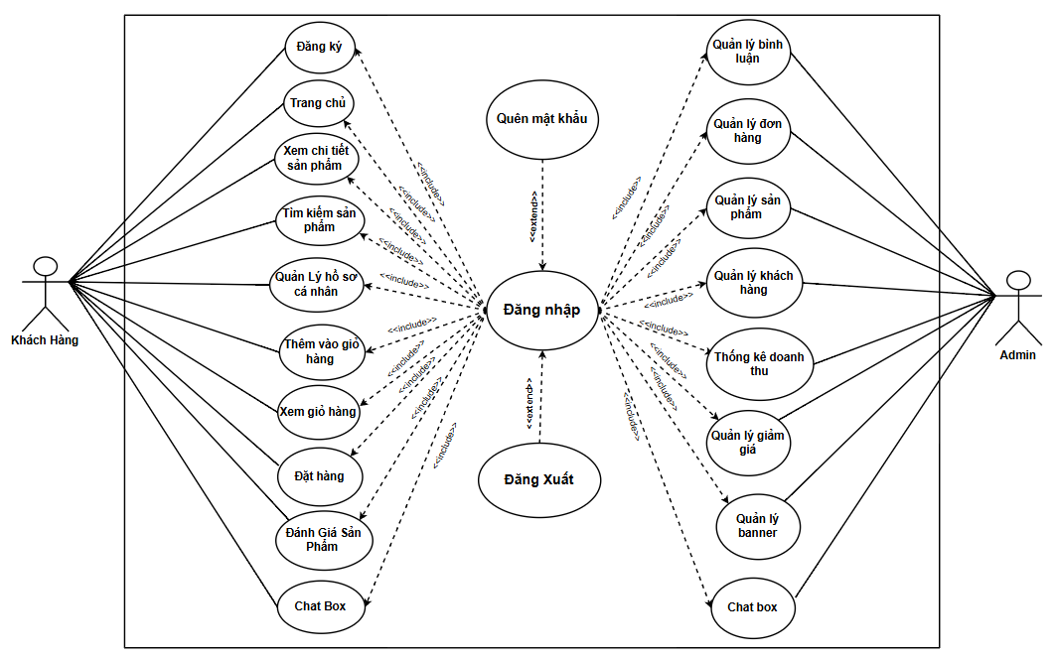**

### Danh sách tác nhân

|  |  |  |
| --- | --- | --- |
| **STT** | **Tên tác nhân** | **Mô tả** |

|  |  |  |
| --- | --- | --- |
| **1** | Admin | Là người có quyền cao nhất trong hệ thống. Họ quản lý toàn bộ trang web và có khả năng quản lý tài khoản khách hàng, và thực hiện các cài đặt hệ thống quan trọng. |
| **2** | Khách hàng | Là người dùng cuối cùng của trang web bán hàng. Họ truy cập trang web để xem, tìm kiếm, và mua các sản phẩm. Khách hàng có thể thêm sản phẩm vào giỏ hàng, thực hiện thanh toán và quản lý tài khoản cá nhân. |

### Danh sách Use Case

|  |  |  |  |  |
| --- | --- | --- | --- | --- |
| **STT** | **Mã UC** | **Tên UC** | **Tác nhân** | **Mục đích** |
| **1** | UC-1 | QL Sản Phẩm | Admin | Admin thêm/sửa/xoá sản phẩm, ảnh, tồn kho, thuộc tính thay đổi giá. |
| **2** | UC-2 | QL Đơn Hàng | Admin | Duyệt và cập nhật trạng thái đơn xem chi tiết & lịch sử. |
| **3** | UC-3 | QL Khách Hàng | Admin | Xem/tìm kiếm người dùng, khoá/mở khoá tài khoản, phân quyền hỗ trợ đặt lại mật khẩu (gửi link). |
| **4** | UC-4 | QL Bình Luận, Đánh Giá | Admin | Xoá đánh giá vi phạm, phản hồi nếu cần, đảm bảo nội dung phù hợp. |
| **5** | UC-5 | Thống Kê | Admin | Xem thống kê doanh thu theo ngày và theo tháng và doanh thu tổng. |
| **6** | UC-6 | QL Giảm Giá | Admin | Tạo/cập nhật mã giảm, bật/tắt mã giảm giá. |
| **7** | UC-7 | QL Banner | Admin | Thêm/sửa banner & thông báo trang chủ: upload ảnh, tiêu đề, link; bật/tắt; sắp xếp thứ tự hiển thị. |
| **8** | UC-8 | Chat Box (Admin) | Admin | Quản lý phiên chat với khách: xem danh sách phiên, trả lời realtime, đóng phiên, lưu lịch sử. |

### Đặc tả Use Case

* Quản lý sản phẩm

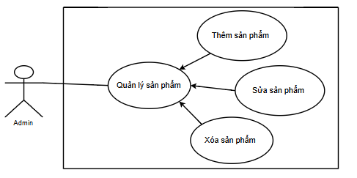

*Use Case: Quản lý sản phẩm*

|  |  |  |  |
| --- | --- | --- | --- |
| **Mã UC** | **UC-1** | **Tên Use Case** | **Quản lý sản phẩm** |
| **Độ ưu tiên** | **Cao** | **Tác nhân** | **Admin** |
| **Mô tả** | Admin thêm/sửa/xóa sản phẩm; quản lý ảnh, tồn kho, giá. | | |
| **Luồng chạy** | 1. Admin vào trang QL sản phẩm. 2. Hệ thống hiển thị danh sách. 3. Admin Thêm mới (nhập thông tin, upload ảnh) hoặc. Sửa (giá, tồn kho, mô tả, ảnh). 4. Admin Hiện/Xóa sản phẩm. 5. Hệ thống lưu DB, cập nhật thời gian & người thao tác. | | |
| **Lưu ý** | 1. Tất cả các trường thông tin bắt buộc phải được điền đầy đủ khi thêm sản phẩm mới. 2. Ảnh sản phẩm chỉ hỗ trợ định dạng JPG, PNG, JPEG với dung lượng tối đa 5MB. 3. Giá sản phẩm phải là số dương. 4. Không được trùng mã sản phẩm trong hệ thống. 5. Khi xóa sản phẩm, cần kiểm tra xem sản phẩm có đang trong đơn hàng nào không. | | |

* Quản lý đơn hàng

*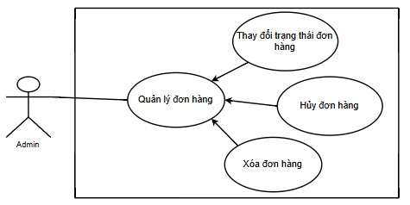*

*Use Case: Quản lý đơn hàng*

|  |  |  |  |
| --- | --- | --- | --- |
| **Mã UC** | **UC-2** | **Tên Use Case** | **Quản lý đơn hàng** |
| **Độ ưu tiên** | **Cao** | **Tác nhân** | **Admin** |
| **Mô tả** | Duyệt đơn, cập nhật trạng thái, xem chi tiết & lịch sử. | | |
| **Luồng chạy** | 1. Admin vào QL đơn hàng. 2. Xem danh sách, lọc theo trạng thái. 3. Mở chi tiết: thông tin KH, địa chỉ, item, tổng tiền. 4. Cập nhật trạng thái: **PENDING → CONFIRMED → SHIPPING → COMPLETED/CANCELED**. 5. Hệ thống ghi log & cập nhật DB. | | |
| **Lưu ý** | 1. Không thể xóa đơn hàng đã được xác nhận (CONFIRMED) hoặc đã hoàn thành (COMPLETED). 2. Chỉ có thể hủy đơn hàng ở trạng thái PENDING hoặc CONFIRMED. 3. Khi cập nhật trạng thái, cần thông báo cho khách hàng qua email/SMS. 4. Cần kiểm tra tồn kho trước khi xác nhận đơn hàng. 5. Lưu lại lịch sử thay đổi trạng thái và người thực hiện. | | |

* Quản lý Tài khoản (khách hàng)

*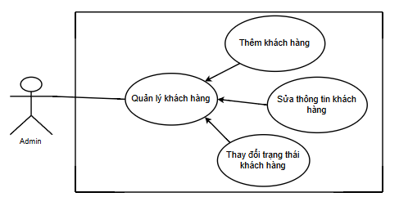*

*Use Case: Quản lý khách hàng*

|  |  |  |  |
| --- | --- | --- | --- |
| **Mã UC** | **UC-3** | **Tên Use Case** | **Quản lý khách hàng** |
| **Độ ưu tiên** | **Cao** | **Tác nhân** | **Admin** |
| **Mô tả** | Xem/tìm kiếm user, khoá/mở khoá, phân quyền (USER/ADMIN) | | |
| **Luồng chạy** | 1. Admin vào QL tài khoản. 2. Hệ thống hiển thị danh sách tài khoản. 3. Admin xem chi tiết, Khoá/Mở khoá**,** đổi quyền**.** 4. Hệ thống cập nhật DB và log audit. | | |
| **Lưu ý** | 1. Không được phép xóa tài khoản khách hàng đã có đơn hàng trong hệ thống. 2. Khi khóa tài khoản, khách hàng sẽ không thể đăng nhập và đặt hàng. 3. Email và số điện thoại phải là duy nhất trong hệ thống. 4. Cần xác nhận trước khi thực hiện thao tác xóa hoặc khóa tài khoản. 5. Lưu lại lịch sử thay đổi (log audit) để theo dõi các thao tác. | | |

* Quản lý Bình luận/Đánh giá

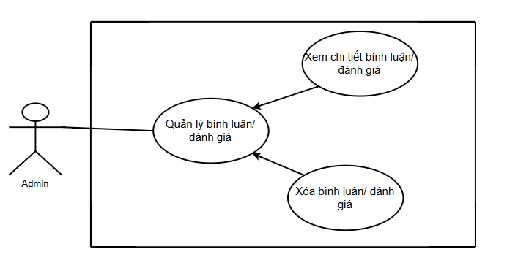

*Use Case Quản bình luận/ đánh giá*

|  |  |  |  |
| --- | --- | --- | --- |
| **Mã UC** | **UC-4** | **Tên Use Case** | **QL bình luận/ đánh giá** |
| **Độ ưu tiên** | **Trung bình** | **Tác nhân** | **Admin** |
| **Mô tả** | Xóa đánh giá đảm bảo nội dung phù hợp. | | |
| **Luồng chạy** | 1. Admin vào QL bình luận/ đánh giá. 2. Hệ thống hiển thị thông tin danh sách bình luận/ đánh giá. 3. Admin có thể xóa đánh giá. 4. Hệ thống cập nhật cơ sở dữ liệu sau mỗi thay đổi. | | |
| **Lưu ý** | 1. Chỉ được xóa bình luận vi phạm nội quy (spam, từ ngữ không phù hợp, nội dung xúc phạm). 2. Không thể chỉnh sửa nội dung bình luận của khách hàng, chỉ có thể xóa. 3. Khi xóa bình luận, cần ghi rõ lý do vào log hệ thống. 4. Bình luận đã xóa không thể khôi phục. 5. Cần thông báo cho khách hàng khi bình luận bị xóa (nếu có thể). | | |

* Thống kê doanh thu

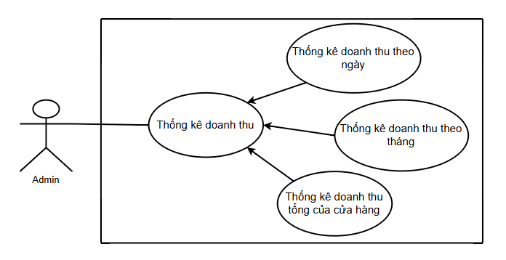

*Use case Thống kê doanh thu*

|  |  |  |  |
| --- | --- | --- | --- |
| **Mã UC** | **UC-5** | **Tên Use Case** | **Thống kê doanh thu** |
| **Độ ưu tiên** | **Trung bình** | **Tác nhân** | **Admin** |

| **Mô tả** | Xem KPI doanh thu theo tháng/ ngày và doanh thu tổng. |
| --- | --- |
| **Luồng chạy** | 1. Admin chọn khoảng thời gian. 2. Hệ thống tổng hợp dữ liệu từ đơn COMPLETED. 3. Hiển thị doanh thu |
| **Lưu ý** | 1. Chỉ Admin có quyền truy cập chức năng này. 2. Dữ liệu thống kê được cập nhật theo thời gian thực. 3. Yêu cầu kết nối internet để hiển thị biểu đồ. |

* Quản lý mã giảm giá

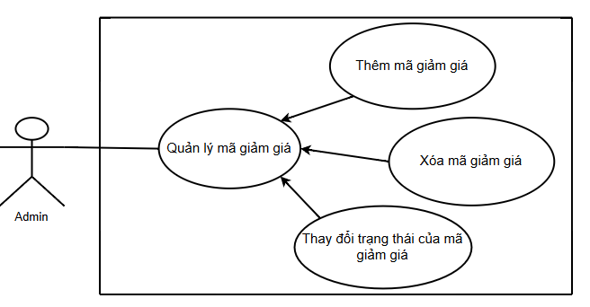

*Use Case: Quản lý mã giảm giá*

|  |  |  |  |
| --- | --- | --- | --- |
| **Mã UC** | **UC-6** | **Tên Use Case** | **Quản lý mã giảm giá** |
| **Độ ưu tiên** | **Trung bình** | **Tác nhân** | **Admin** |
| **Mô tả** | Tạo/cập nhật mã giảm giá theo % hoặc số tiền, bật/tắt mã. | | |
| **Luồng chạy** | 1. Admin vào QL giảm giá. 2. Thêm/Sửa mã: giá trị, ngày hiệu lực 3. Bật/Tắt mã. 4. Hệ thống lưu & hiển thị trạng thái. | | |
| **Lưu ý** | 1. Mã giảm giá phải duy nhất trong hệ thống. 2. Kiểm tra tính hợp lệ của thời gian hiệu lực trước khi lưu. 3. Không xóa mã đã có lịch sử sử dụng, chỉ vô hiệu hóa. | | |

* Quản lý Banner

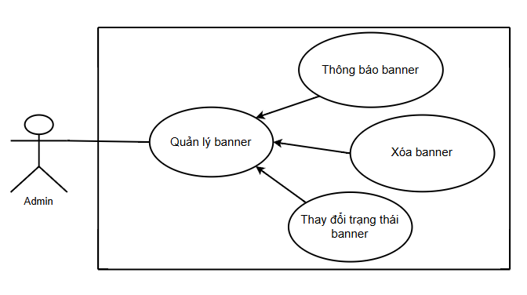

*Use Case: Quản lý banner*

|  |  |  |  |
| --- | --- | --- | --- |
| **Mã UC** | **UC-7** | **Tên Use Case** | **Quản lý banner** |
| **Độ ưu tiên** | **Trung bình** | **Tác nhân** | **Admin** |
| **Mô tả** | Thêm/sửa banner & thông báo trang chủ: ảnh, tiêu đề, link; bật/tắt; sắp xếp vị trí. | | |
| **Luồng chạy** | 1. Admin vào QL banner. 2. Danh sách banner hiện có (kèm trạng thái). 3. Thêm/Sửa: upload ảnh, nhập tiêu đề. 4. Hệ thống lưu và cập nhật và hiển thị. | | |
| **Lưu ý** | 1. Định dạng ảnh: JPG, PNG, GIF (tối đa 2MB). 2. Kích thước khuyến nghị: 1920x600px. 3. Kiểm tra link trước khi lưu để tránh lỗi broken link. | | |

* Chat Box (Admin)

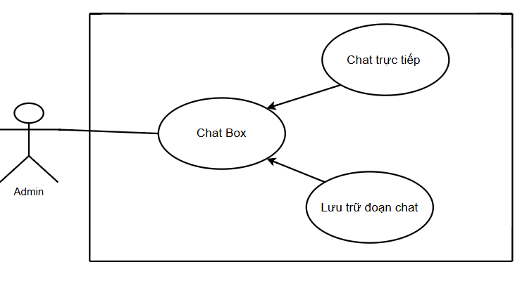

|  |  |  |  |
| --- | --- | --- | --- |
| **Mã UC** | **UC-8** | **Tên Use Case** | **Chat Box** |
| **Độ ưu tiên** | **Trung bình** | **Tác nhân** | **Admin** |
| **Mô tả** | Quản lý & phản hồi phiên chat của khách theo thời gian thực; đóng phiên, lưu lịch sử. | | |
| **Luồng chạy** | 1. Admin mở trang chat. 2. Hệ thống hiển thị danh sách tin nhắn chờ/đang hoạt động**.** 3. Admin chọn phiên → xem lịch sử & gửi tin. 4. Hệ thống lưu toàn bộ tin nhắn & trạng thái phiên. | | |
| **Lưu ý** | 1. Lưu trữ toàn bộ lịch sử chat để tra cứu. 2. Hỗ trợ thông báo realtime khi có tin nhắn mới. 3. Admin cần phản hồi nhanh chóng để tăng trải nghiệm khách hàng. | | |

### 2.6 Sơ đồ activity diagram

**Sơ Đồ activity diagram Đăng nhập**

**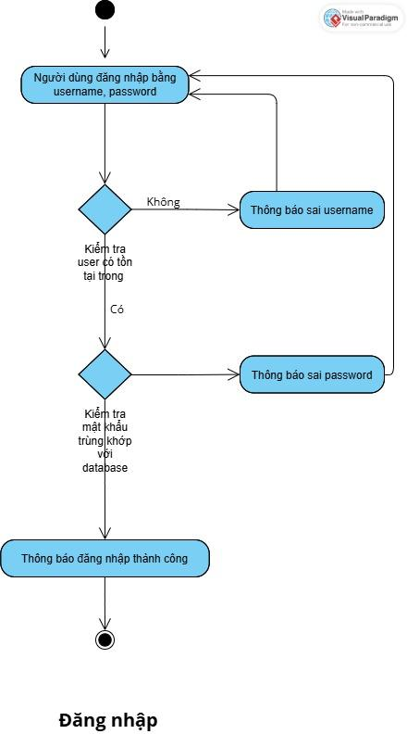**

**Sơ Đồ activity diagram Quản lí sản phẩm**

**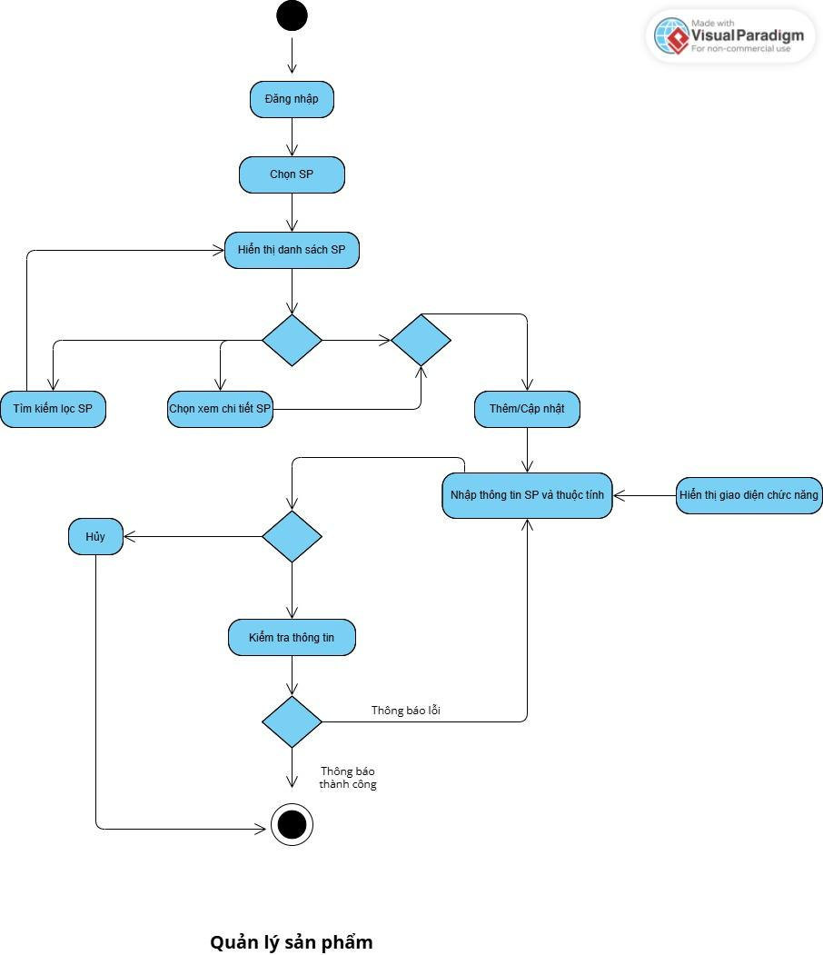**

**Sơ Đồ activity diagram Quản lý hóa đơn**

**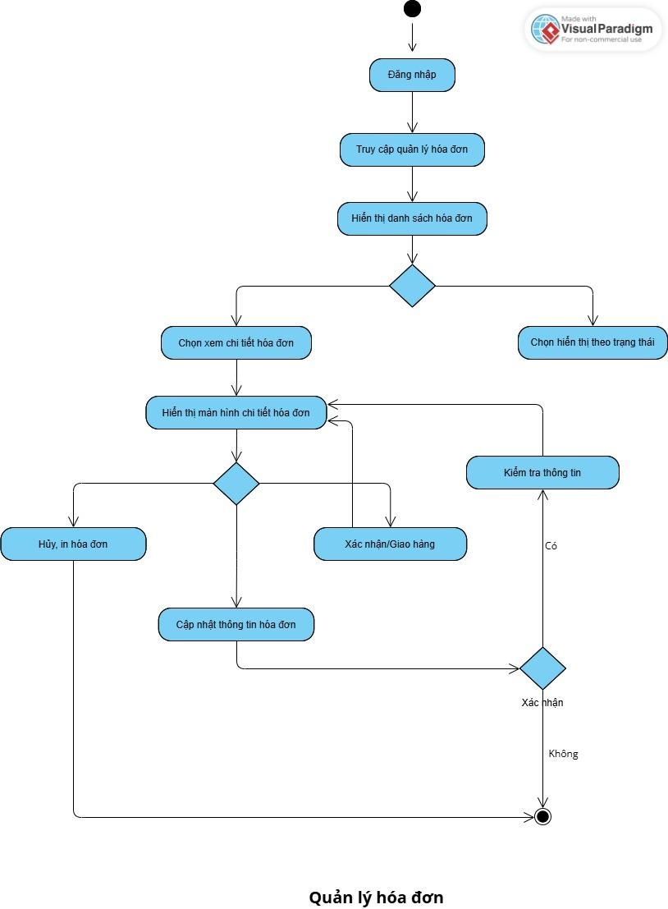**

**Sơ Đồ activity diagram Quản lý nhân viên**

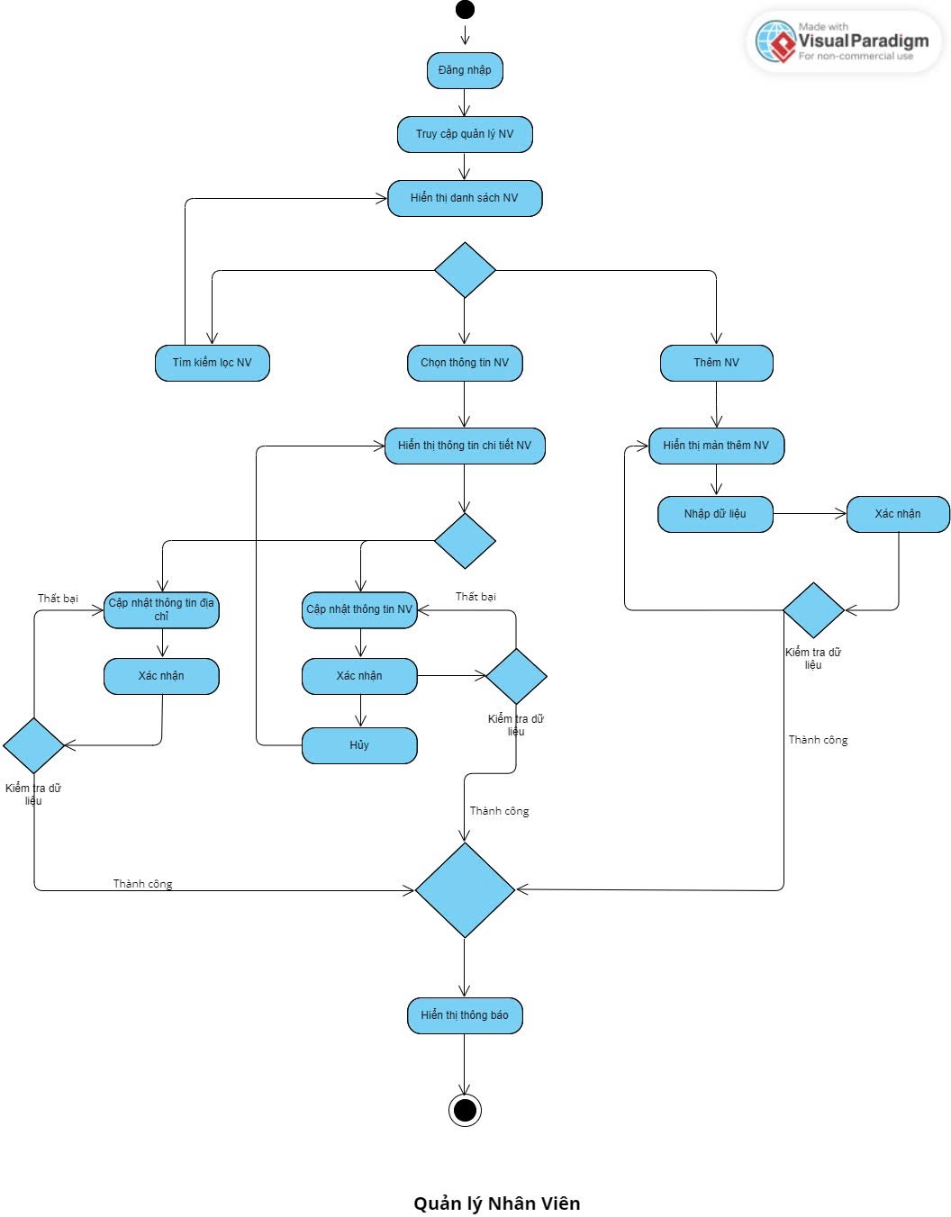

**Sơ Đồ activity diagram Quản lý khách hàng**

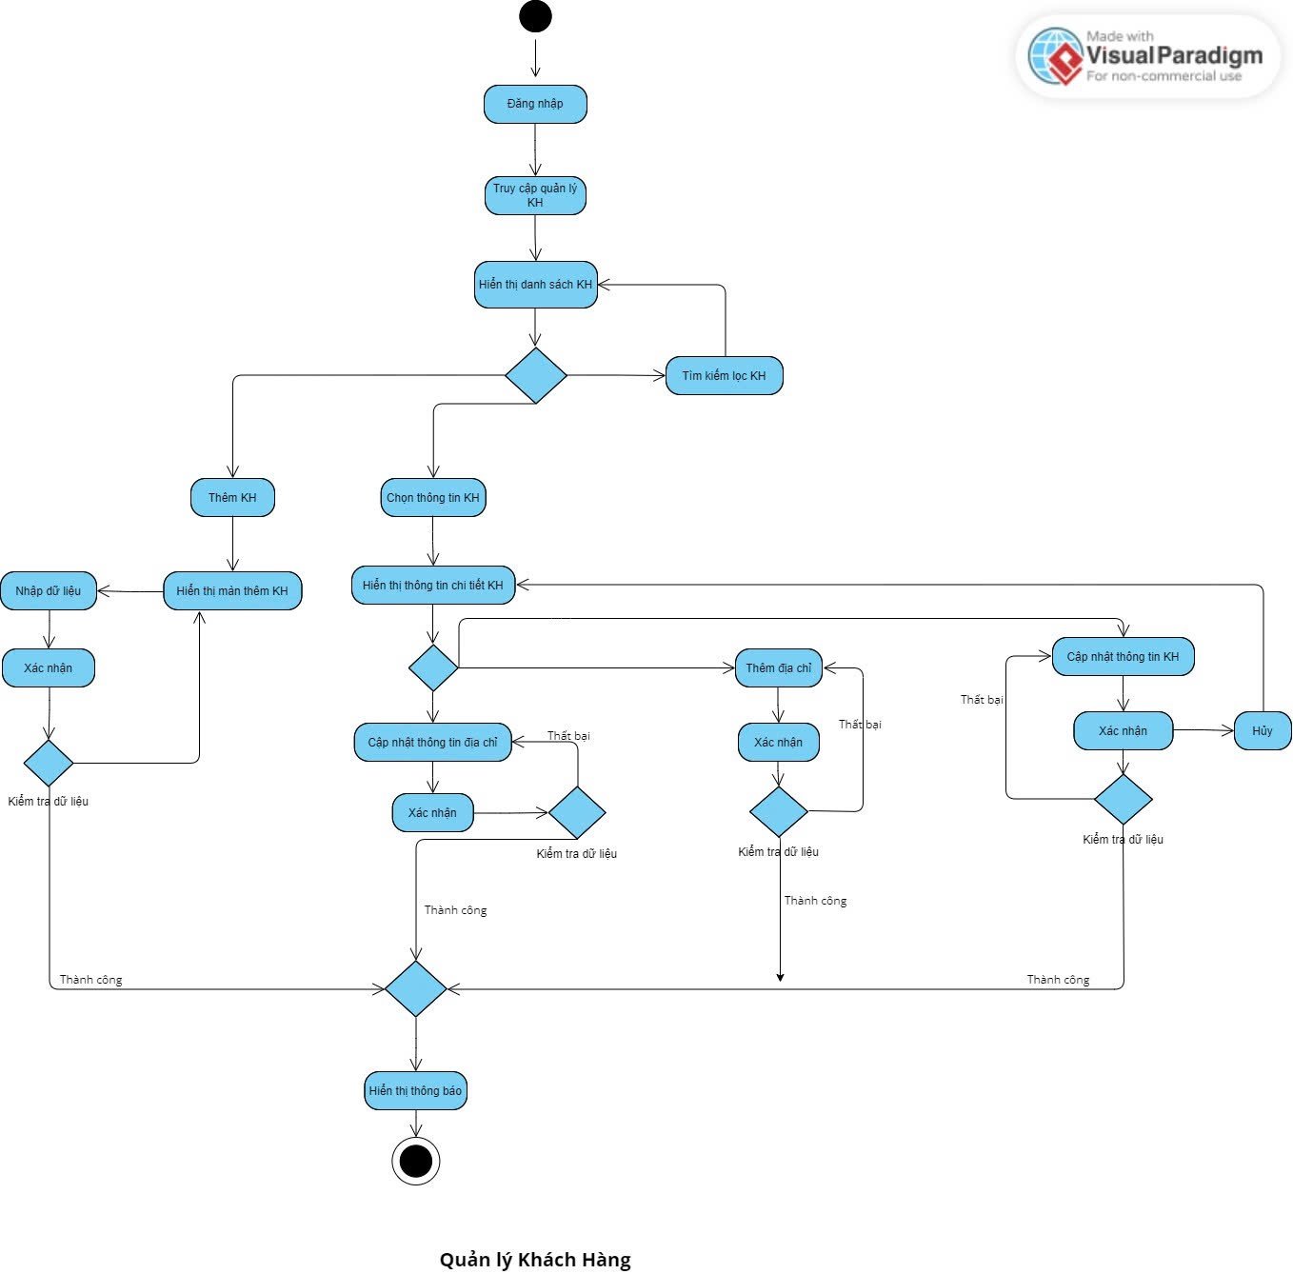

**Activity diagram danh mục Sản Phẩm**

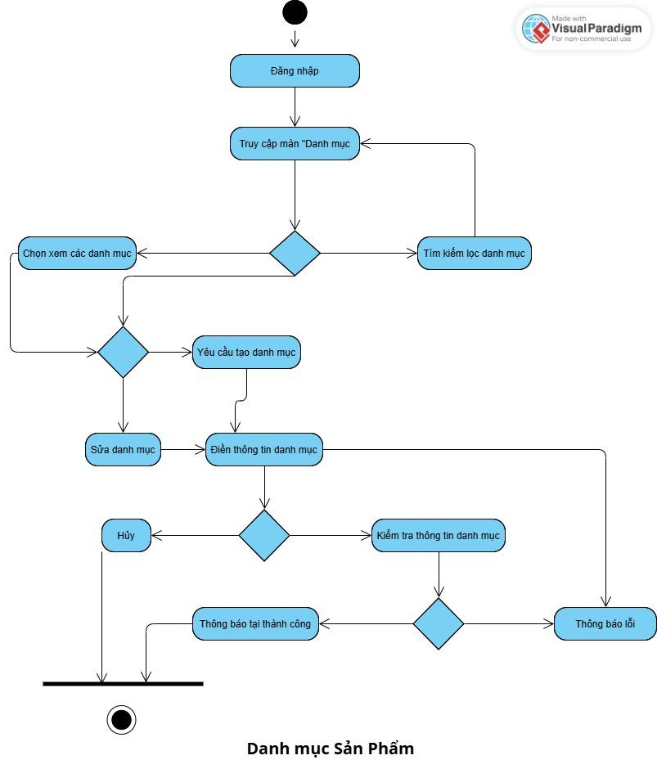

**Activity diagram Quy Trình Thanh Toán**

**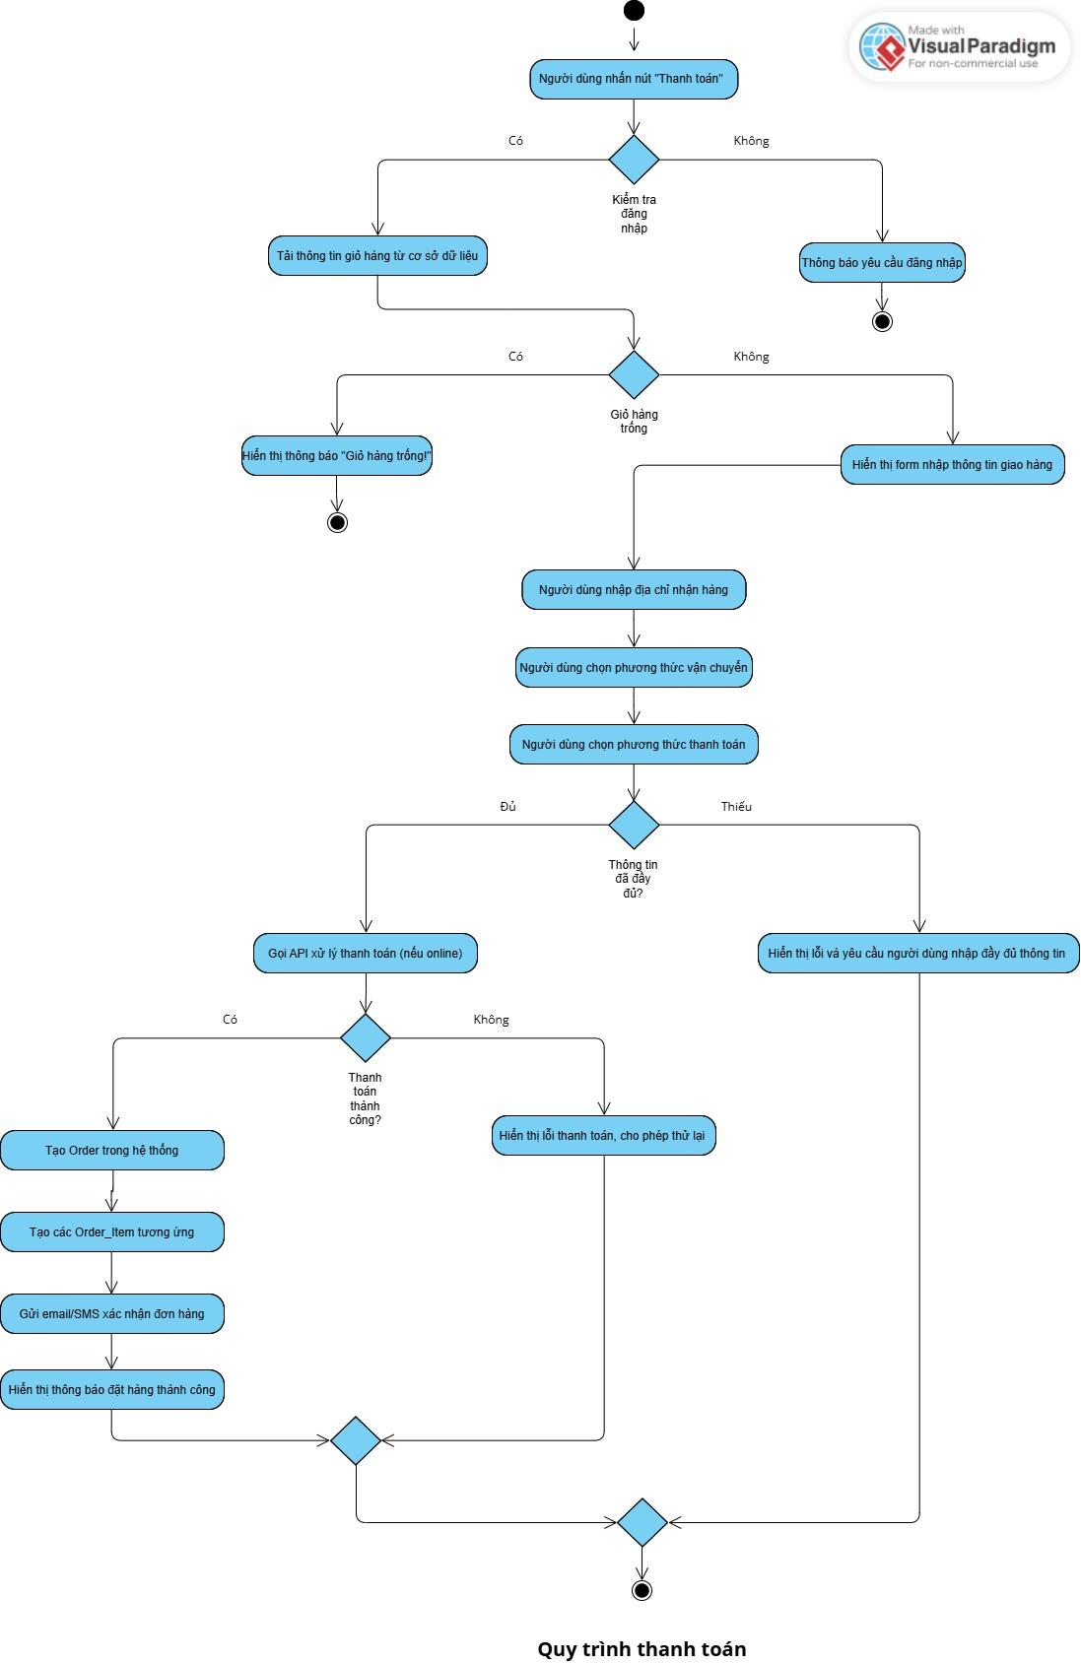**

### Quan hệ thực thể

**Sơ đồ quan hệ thực thể**

**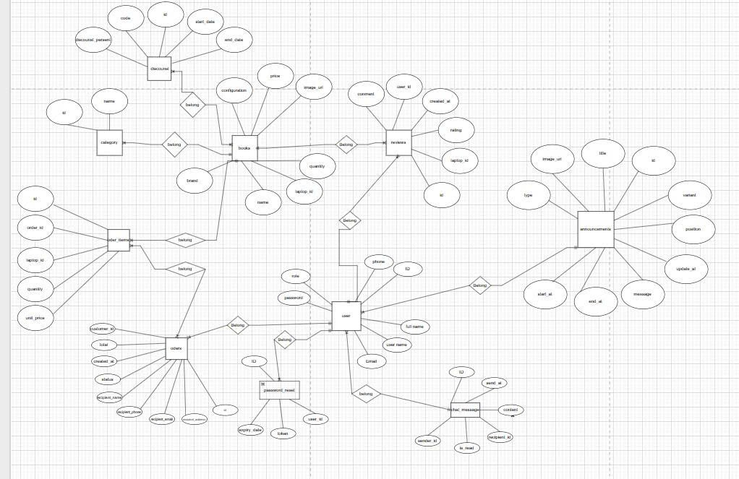**

*Sơ đồ Erd*

### Danh sách thực thể

|  |  |  |
| --- | --- | --- |
| **STT** | **Tên thực thể** | **Mô tả** |
| 1 | user | Lưu thông tin người dùng (khách hàng hoặc admin): id, email, password, username, full name, role |
| 2 | password\_Reset | Hỗ trợ chức năng đặt lại mật khẩu: id, user\_id (tham chiếu User), token, expiry\_date. |
| 3 | chat\_message | Lưu lại toàn bộ lịch sử chat giữa user và hệ thống: id, username (người gửi), content, role (user/system), send\_at |
| 4 | reviews | Lưu đánh giá của user về sản phẩm: id, user\_id (tham chiếu User), book\_id (tham chiếu Book), rating, comment, created\_at. |
| 5 | categories | Phân loại sản phẩm: id, name. (UNIQUE: name) |
| 6 | books | Lưu chi tiết từng model book phục vụ giỏ hàng và đơn hàng: id, name, brand, configuration, price, image\_url. |
| 7 | orders | Lưu thông tin đơn hàng khi user checkout: id, customer (user\_id tham chiếu User), total, status, created\_at,recipient\_name, recipient\_email, recipient\_address, recipient\_phone. |
| 8 | order\_items | Lưu chi tiết từng mục trong đơn đã đặt: id, order\_id (tham chiếu Orders), book\_id (tham chiếu Books), quantity, url price (giá tại thời điểm đặt). |
| 9 | discounts | Khuyến mãi: id, code, discount percent, start\_date, end\_date. (UNIQUE: code; 1 discount áp cho nhiều book, xoá discount ⇒ books.discount id về NULL) |
| 10 | announcements | Thông báo/Banner: id, title, message, type, variant, position, image url, start at, end\_at, updated\_at. (Tuỳ chọn: created\_by FK → users.id) |

### 3.2 Các mối quan hệ

* + - Mối quan hệ giữa **User – Password Reset**:

**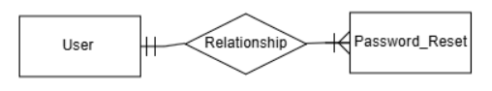**

‣ Quan hệ 1–N: Mỗi User có thể có nhiều bản ghi Password\_Reset, nhưng mỗi Password\_Reset chỉ thuộc về duy nhất một User.

* + - Mối quan hệ giữa **User – Chat\_Message**:

**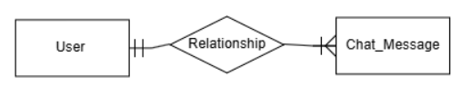**

‣ Quan hệ 1–N ở 2 vai trò: Mỗi User có thể gửi nhiều Chat\_Message (sender) và cũng có thể nhận nhiều Chat\_Message (recipient); mỗi Chat\_Message gắn với 1 sender và 1 recipient

* + - Mối quan hệ giữa **User – Reviews**:

**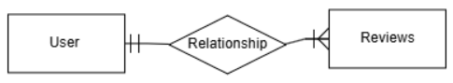**

‣ Quan hệ 1–N: Một User có thể viết nhiều Reviews; nhiều Review thuộc về một User

* Mối quan hệ giữa **User – Orders**:

**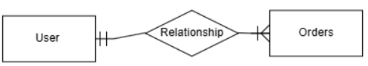**

‣ Quan hệ 1–N: Mỗi User (customer) có thể tạo nhiều Orders, mỗi Order chỉ của một User.

* + - Mối quan hệ giữa **Sach– Reviews**:

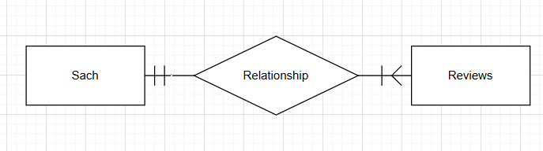

‣ Quan hệ 1–N: Mỗi bản ghi Book (bản nhẹ dùng cho đánh giá) có thể nhận nhiều Reviews, mỗi Review gắn với một Book.

* + - Mối quan hệ giữa **Sach – Order\_Items**:

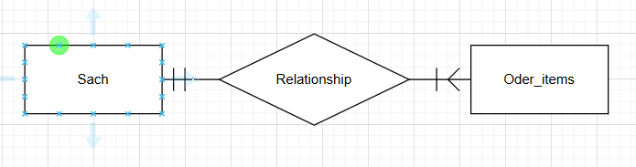

‣ Quan hệ 1–N: Một Book có thể xuất hiện ở nhiều Order\_Items; mỗi Order\_Item tham chiếu đúng một Book

* + - Mối quan hệ giữa **Category – Sach:**

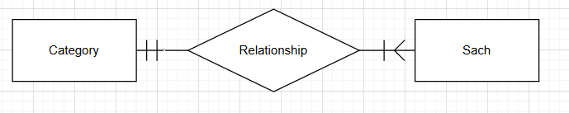

‣ Quan hệ 1–N: Một Category chứa nhiều Books; mỗi Book thuộc đúng một Category

* + - Mối quan hệ giữa **Discounts – sach:**



‣ Quan hệ 1–N (thiết kế hiện tại): Một Discount có thể áp cho nhiều Books; mỗi Book có tối đa 1 Discount tại một thời điểm.

* + - Mối quan hệ giữa **Users – Announcements:**

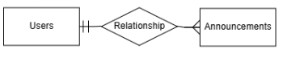

‣ Quan hệ 1–N: Một User (người tạo) có thể tạo nhiều Announcements; mỗi Announcement do một User tạo

* Mối quan hệ giữa **Orders – Order\_Items:**

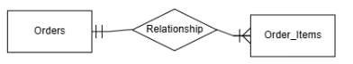

▸ Quan hệ 1–N: Một Order gồm nhiều dòng Order\_Items; mỗi Order\_Item thuộc về một Order

# PHẦN 3. THIẾT KẾ

### Cơ sở dữ liệu

|  |  |  |  |
| --- | --- | --- | --- |
| **STT** | **Tên bảng** | **Mô tả** | **Phụ thuộc** |
| 1 | user | Lưu thông tin người dùng (khách hàng hoặc admin): id, email, password, username, full name, role | 1 |
| 2 | password\_reset | Hỗ trợ chức năng đặt lại mật khẩu: id, user\_id (tham chiếu User), token, expiry\_date. | 2 |
| 3 | chat\_message | Lưu lại toàn bộ lịch sử chat giữa user và hệ thống: id, username (người gửi), content, role (user/system), send\_at | 3 |
| 4 | reviews | Lưu đánh giá của user về sản phẩm: id, user\_id (tham chiếu User), book\_id (tham chiếu Book), rating, comment, created\_at. | 4 |
| 5 | categories | Danh mục sản phẩm: id, name. | 5 |
| 6 | books | Lưu chi tiết từng model book phục vụ giỏ hàng và đơn hàng: id, name, brand, configuration, price, image\_url. | 6 |
| 7 | orders | Đơn hàng: id, customer\_id, total, status, created\_at, recipient\_name, recipient\_email, recipient\_phone, recipient\_address. | 7 |
| 8 | order\_items | Dòng hàng trong đơn: id, order\_id, book\_id, quantity, unit\_price. | 8 |
| 9 | discounts | Khuyến mãi: id, code, discount percent, start\_date, end\_date. | 9 |
| 10 | announcements | Thông báo/Banner: id, title, message, type, variant, position, image\_url, start\_at, end\_at, updated\_at. | 10 |

**Database**

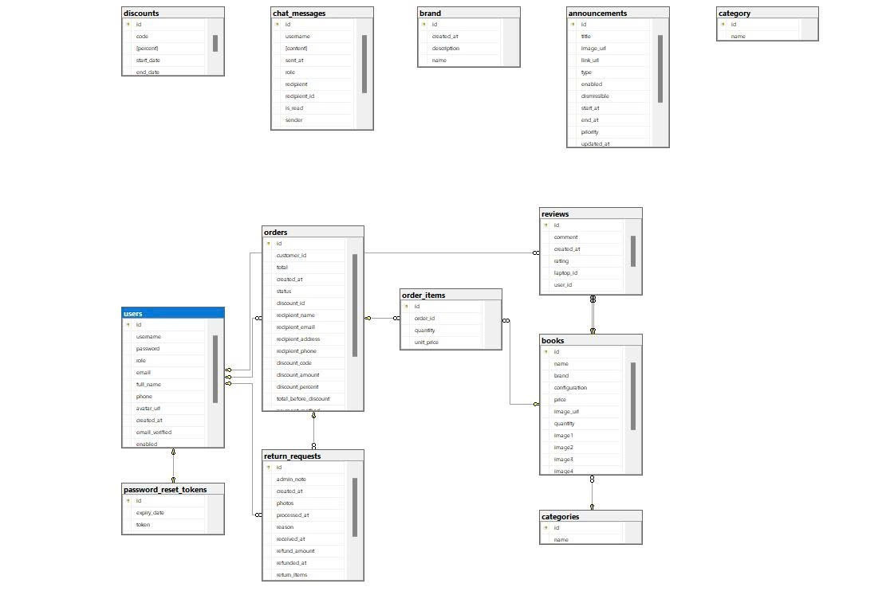

### Danh sách bảng

|  |  |  |  |  |
| --- | --- | --- | --- | --- |
| **Bảng User** | | | | |
| STT | Tên trường | Kiểu dữ liệu | Mô tả | Ràng buộc |
| 1 | id | BIGINT AUTO\_INCREMENT | Khóa chính người dùng | PK, NOT NULL |
| 2 | username | VARCHAR(50) | Tên đăng nhập | UNIQUE, NOT NULL |
| 3 | password | VARCHAR(255) | Mật khẩu đã mã hóa | NOT NULL |
| 4 | email | VARCHAR(255) | Địa chỉ email | UNIQUE, NOT NULL |
| 5 | full\_name | VARCHAR(255) | Họ tên đầy đủ |  |
| 6 | phone | VARCHAR(30) | Số điện thoại |  |
| 7 | avatar\_url | VARCHAR(512) | Ảnh đại diện |  |
| 8 | role | VARCHAR(50) | Vai trò (ADMIN/CUSTOMER) | NOT NULL |

|  |  |  |  |  |
| --- | --- | --- | --- | --- |
| **Bảng Password\_Reset** | | | | |
| STT | Tên trường | Kiểu dữ liệu | Mô tả | Ràng buộc |
| 1 | id | BIGINT AUTO\_INCREMENT | Khóa chính bản ghi reset mật khẩu | PK, NOT NULL |
| 2 | user\_id | BIGINT | Tham chiếu đến User.id | FK → User(id), NOT NULL |
| 3 | token | VARCHAR(255) | Mã thông báo reset | UNIQUE, NOT NULL |
| 4 | expiry\_date | DATETIME | Thời điểm hết hạn token | NOT NULL |

|  |  |  |  |  |
| --- | --- | --- | --- | --- |
| **Bảng đợt categories** | | | | |
| **STT** | **Tên trường** | **Kiểu dữ liệu** | **Mô tả** | **Ràng buộc** |
| 1 | id | BIGINT AUTO\_INCREMENT | Khóa chính | PK |
| 2 | name | VARCHAR(100) | Tên danh mục | UNIQUE, NOT NULL |

|  |  |  |  |  |
| --- | --- | --- | --- | --- |
| **Bảng Chat\_Message** | | | | |
| **STT** | **Tên trường** | **Kiểu dữ liệu** | **Mô tả** | **Ràng buộc** |
| 1 | id | BIGINT AUTO\_INCREMENT | Khóa chính | PK |
| 2 | username | VARCHAR(100) | (Lưu tên hiển thị người gửi – nếu dùng) |  |
| 3 | content | TEXT | Nội dung tin nhắn | NOT NULL |
| 4 | role | VARCHAR(50) | Vai trò người gửi (admin/user) |  |
| 5 | sent\_at | DATETIME | Thời điểm gửi | NOT NULL |
| 6 | recipient\_id | BIGINT | Người nhận | FK → users(id) |
| 7 | is\_read | TINYINT(1) | Đã đọc hay chưa |  |
| 8 | sender\_id | BIGINT | Người gửi | FK → users(id) |

|  |  |  |  |  |
| --- | --- | --- | --- | --- |
|  | | | | |
| **STT** | **Tên trường** | **Kiểu dữ liệu** | **Mô tả** | **Ràng buộc** |
| 1 | id | BIGINT AUTO\_INCREMENT | Khóa chính | PK |
| 2 | name | VARCHAR(255) | Tên sản phẩm | NOT NULL |
| 3 | brand | VARCHAR(255) | Thương hiệu |  |
| 4 | configuration | VARCHAR(255) | Cấu hình tóm tắt |  |
| 5 | price | DOUBLE | Giá bán hiện tại | NOT NULL |
| 6 | image\_url | VARCHAR(255) | Ảnh chính |  |
| 7 | quantity | INT | Tồn kho | NOT NULL |
| 8 | image1 | LONGBLOB | Ảnh phụ 1 |  |
| 9 | image2 | LONGBLOB | Ảnh phụ 2 |  |
| 10 | image3 | LONGBLOB | Ảnh phụ 3 |  |
| 11 | image4 | LONGBLOB | Ảnh phụ 4 |  |
| 12 | image5 | LONGBLOB | Ảnh phụ 5 |  |
| 13 | featured\_index | INT | Thứ tự nổi bật |  |
| 14 | category\_id | BIGINT | Danh mục | FK → categories(id), NOT NULL |

|  |  |  |  |  |
| --- | --- | --- | --- | --- |
| **Bảng Reviews** | | | | |
| **STT** | **Tên trường** | **Kiểu dữ liệu** | **Mô tả** | **Ràng buộc** |
| 1 | id | BIGINT AUTO\_INCREMENT | Khóa chính đánh giá | PK, NOT NULL |
| 2 | user\_id | BIGINT | Tham chiếu User.id | FK → User(id), NOT NULL |
| 3 | book\_id | BIGINT | Tham chiếu Book.id | FK → Book(id), NOT NULL |
| 4 | rating | INT | Điểm đánh giá (1–5) | NOT NULL |
| 5 | comment | VARCHAR(1000) | Nội dung nhận xét |  |
| 6 | created\_at | DATETIME | Thời gian tạo đánh giá | NOT NULL |

|  |  |  |  |  |
| --- | --- | --- | --- | --- |
| **Bảng đợt book images** | | | | |
| **STT** | **Tên trường** | **Kiểu dữ liệu** | **Mô tả** | **Ràng buộc** |
| 1 | id | BIGINT AUTO\_INCREMENT | Khóa chính | PK |
| 2 | url | VARCHAR(500) | Tên ảnh | UNIQUE, NOT NULL |
| 3 | book\_id | BIGINT |  |  |

|  |  |  |  |  |
| --- | --- | --- | --- | --- |
| **Bảng orders** | | | | |
| **STT** | **Tên trường** | **Kiểu dữ liệu** | **Mô tả** | **Ràng buộc** |
| 1 | id | BIGINT AUTO\_INCREMENT | Khóa chính | PK |
| 2 | customer\_id | BIGINT | Khách đặt | FK → users(id), NOT NULL |
| 3 | total | DECIMAL(19,2) | Tổng tiền sau giảm | NOT NULL |
| 4 | created\_at | DATETIME | Thời điểm tạo đơn | NOT NULL |
| 5 | status | ENUM(...) | Trạng thái đơn | NOT NULL |
| 6 | discount id | BIGINT | Mã KM áp dụng | FK → discounts(id), NULL |
| 7 | recipient\_name | VARCHAR(255) | Tên người nhận | NOT NULL |
| 8 | recipient\_email | VARCHAR(255) | Email người nhận |  |
| 9 | recipient\_address | VARCHAR(255) | Địa chỉ nhận | NOT NULL |
| 10 | recipient\_phone | VARCHAR(255) | SĐT nhận hàng | NOT NULL |
| 11 | discount code | VARCHAR(255) | Mã KM nhập tay |  |
| 12 | discount\_amount | DECIMAL(19,2) | Số tiền giảm |  |
| 13 | discount\_percent | INT | % giảm |  |
| 14 | total\_before\_discount | DECIMAL(19,2) | Tổng trước giảm |  |
| 15 | payment\_method | VARCHAR(32) | Phương thức thanh toán | NOT NULL |
| 16 | delivered at | DATETIME | Ngày giao xong |  |
| 17 | cancel reason | VARCHAR(255) | Lý do hủy |  |
| 18 | canceled\_at | DATETIME(6) | Thời điểm hủy |  |
| 19 | canceled by | VARCHAR(32) | Ai hủy (USER/ADMIN) |  |
| **Bảng order\_items** | | | | |
| **STT** | **Tên trường** | **Kiểu dữ liệu** | **Mô tả** | **Ràng buộc** |
| 1 | id | BIGINT AUTO\_INCREMENT | Khóa chính | PK |
| 2 | order\_id | BIGINT | Thuộc đơn nào | FK → orders(id), NOT NULL |
| 3 | book\_id | BIGINT | Sản phẩm | FK → books(id), NOT NULL |
| 4 | quantity | INT | Số lượng | NOT NULL |
| 5 | unit\_price | DECIMAL(38,2) | Đơn giá tại thời điểm đặt | NOT NULL |

|  |  |  |  |  |
| --- | --- | --- | --- | --- |
| **Bảng discounts** | | | | |
| **STT** | **Tên trường** | **Kiểu dữ liệu** | **Mô tả** | **Ràng buộc** |
| 1 | id | BIGINT AUTO\_INCREMENT | Khóa chính | PK |
| 2 | code | VARCHAR(50) | Mã giảm giá | UNIQUE, NOT NULL |
| 3 | percent | INT | % giảm | NOT NULL |
| 4 | start\_date | DATE | Ngày bắt đầu | NOT NULL |
| 5 | end\_date | DATE | Ngày kết thúc | NOT NULL |
| 6 | active | BIT(1) | Đang kích hoạt không | DEFAULT 1 |

|  |  |  |  |  |
| --- | --- | --- | --- | --- |
| **Bảng announcements** | | | | |
| **STT** | **Tên trường** | **Kiểu dữ liệu** | **Mô tả** | **Ràng buộc** |
| 1 | id | BIGINT AUTO\_INCREMENT | Khóa chính | PK |
| 2 | title | VARCHAR(255) | Tiêu đề | NOT NULL |
| 3 | image\_url | VARCHAR(255) | Ảnh hiển thị |  |
| 4 | link\_url | VARCHAR(255) | Link bấm vào banner |  |
| 5 | type | ENUM(...) | Loại thông báo | NOT NULL |
| 6 | enabled | TINYINT(1) | Bật/Tắt | DEFAULT 1 |
| 7 | dismissible | TINYINT(1) | Cho phép đóng? | DEFAULT 0 |
| 8 | start\_at | DATETIME | Bắt đầu hiển thị |  |
| 9 | end\_at | DATETIME | Kết thúc |  |
| 10 | priority | INT | Độ ưu tiên |  |
| 11 | updated\_at | TIMESTAMP | Cập nhật gần nhất | DEFAULT CURRENT\_TIMESTAMP |
| 12 | message | VARCHAR(500) | Nội dung |  |
| 13 | position | VARCHAR(20) | Vị trí hiển thị |  |
| 14 | variant | VARCHAR(20) | Kiểu (success/warn/…) |  |

### 2 Giao diện người dùng

### 2.1 Sơ đồ phác thảo giao diện

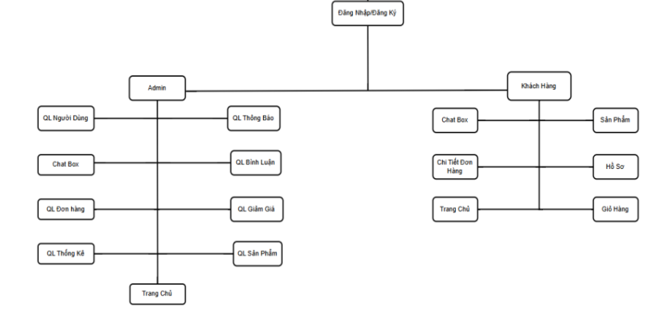

*Sơ đồ phác thảo giao diện*

### 2.2 Danh sách giao diện

* + - * **Mockup giao diện trang chủ**

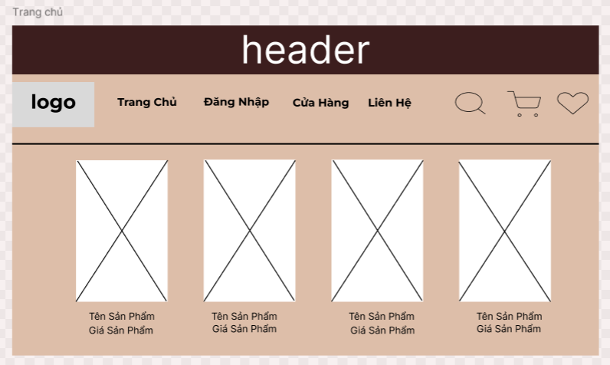

* + - * **Mockup đăng nhập**

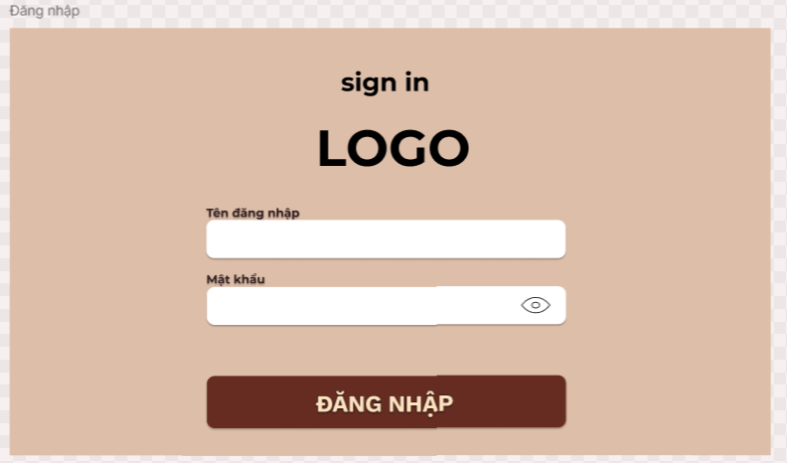

* **Mockup giỏ hàng**

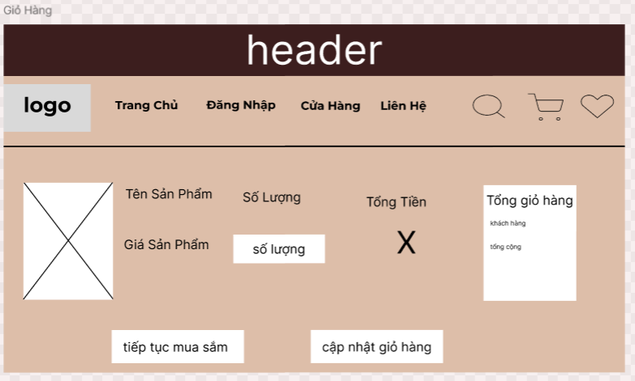

* + - * **Mockup chi tiết sản phẩm**

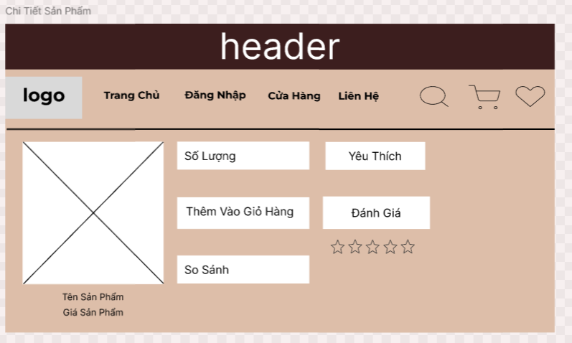

* + - * **Mockup sản phẩm**

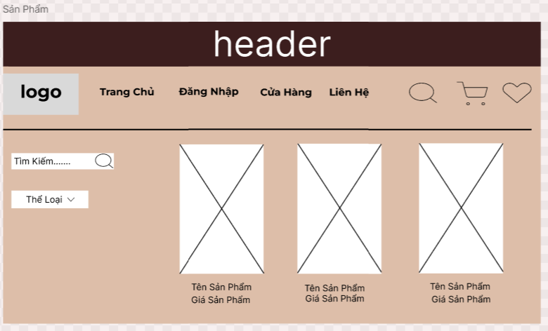

* **Mockup giới thiệu**

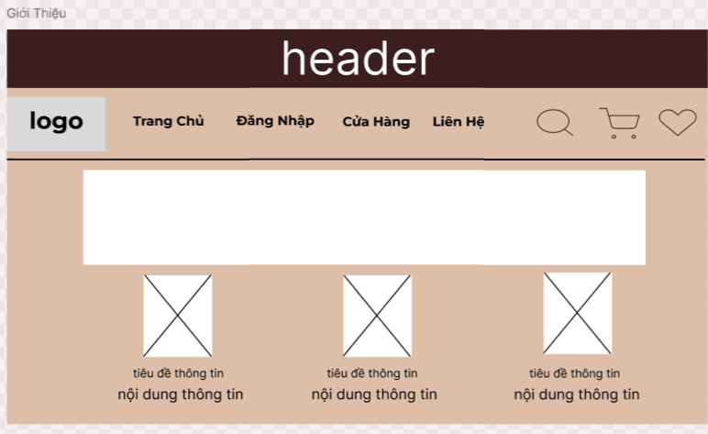

* **Mockup hồ sơ**

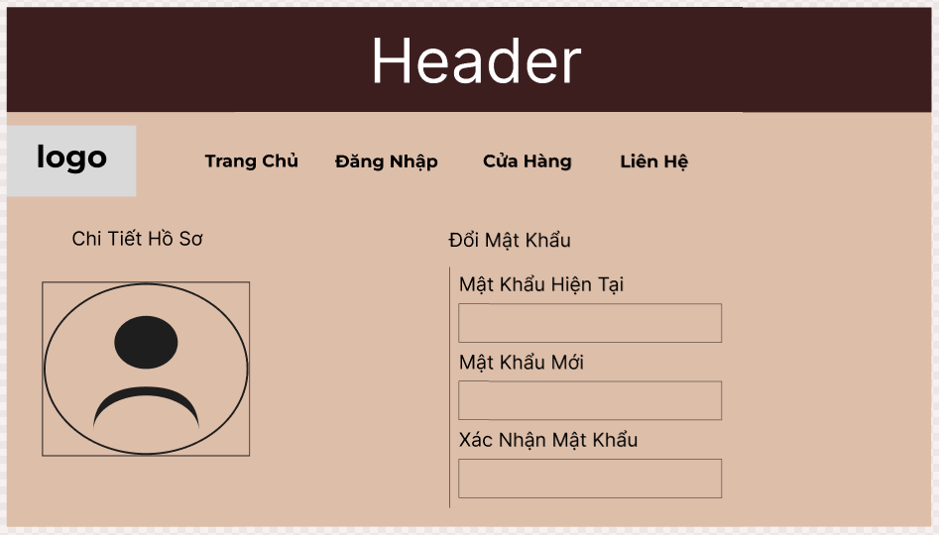

* **Mockup thêm sản phẩm**

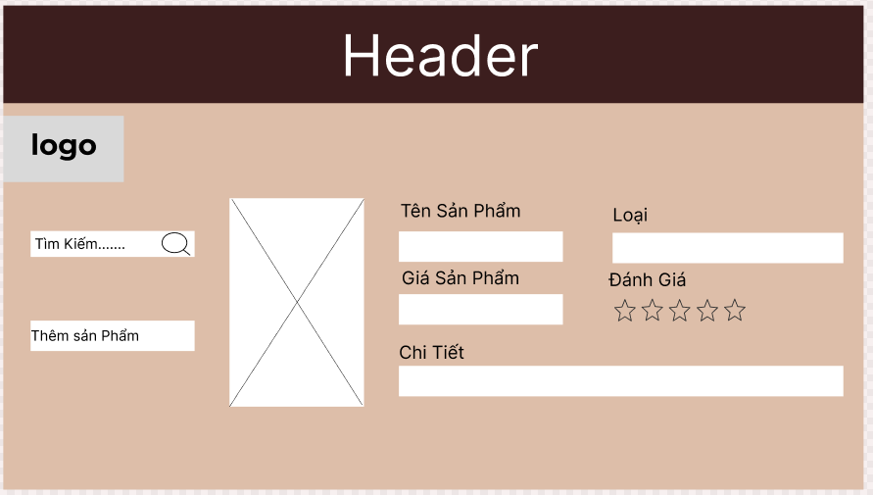

* **Mockup liên hệ**

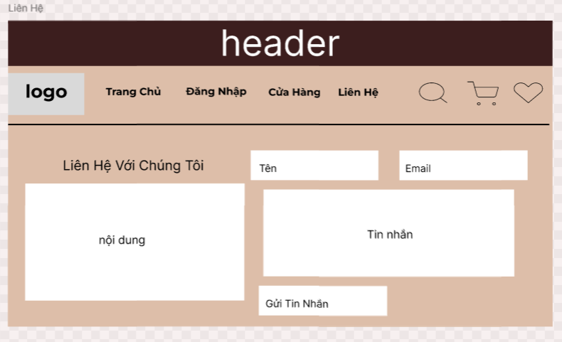

* **Mockup Trang Chủ Admin**

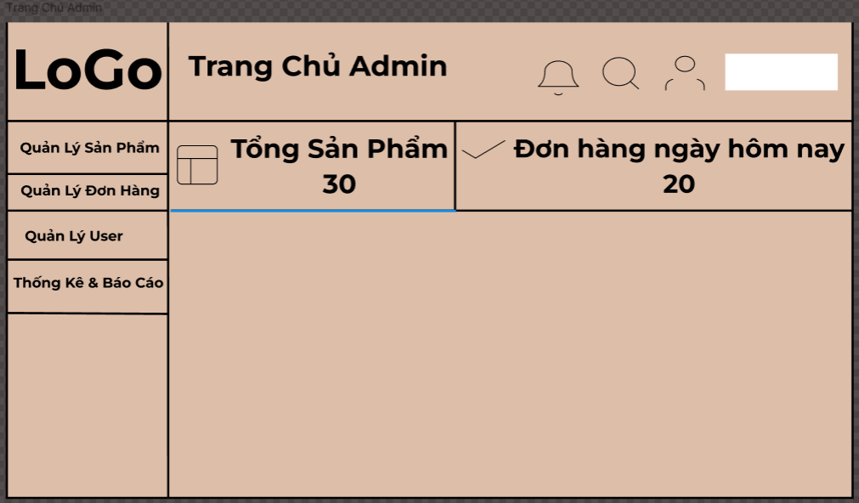

* **Mockup Trang Chủ Admin Quản Lý Sản Phẩm**

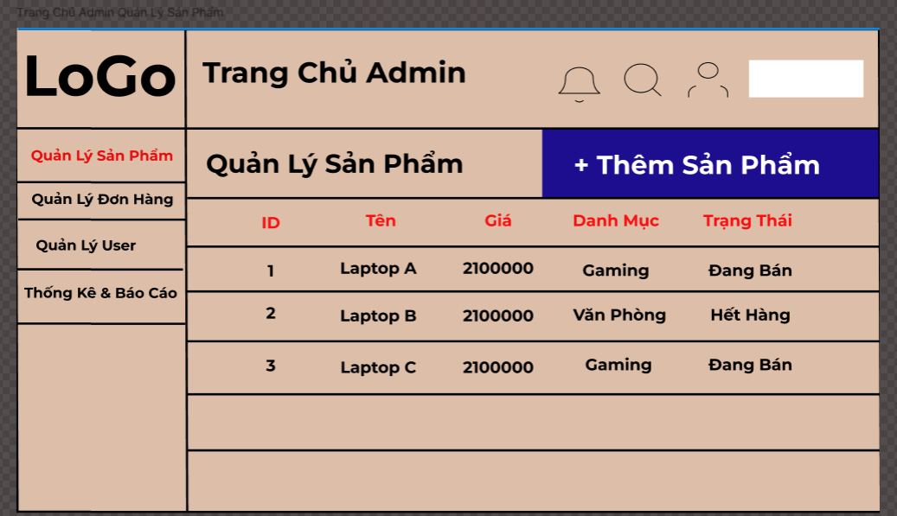

* **Mockup Trang Chủ Admin Quản Lý Đơn Hàng**

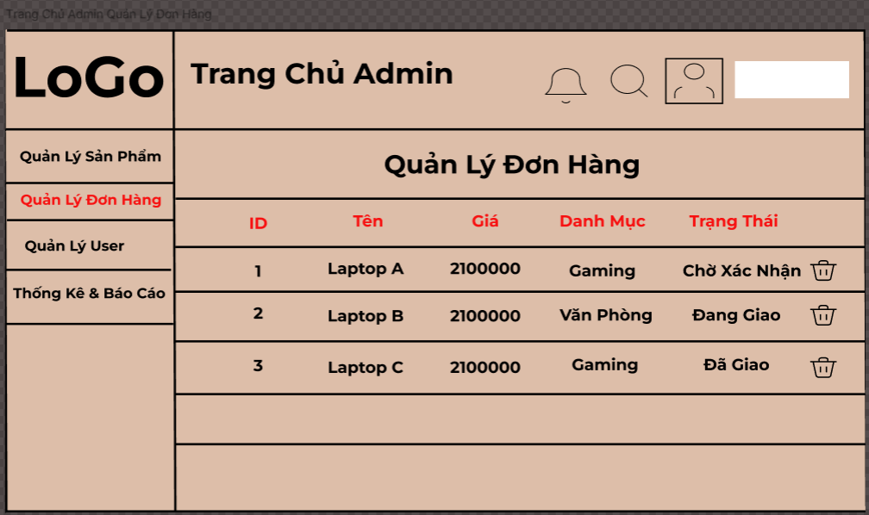

* **Mockup Trang Chủ Admin Quản Lý User**

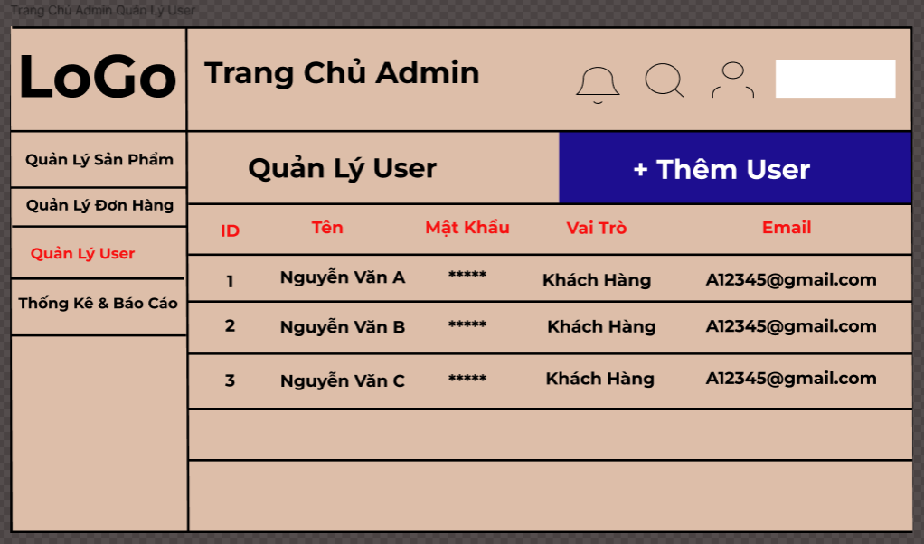

* **Mockup Trang Chủ Thống Kê & Báo Cáo**

**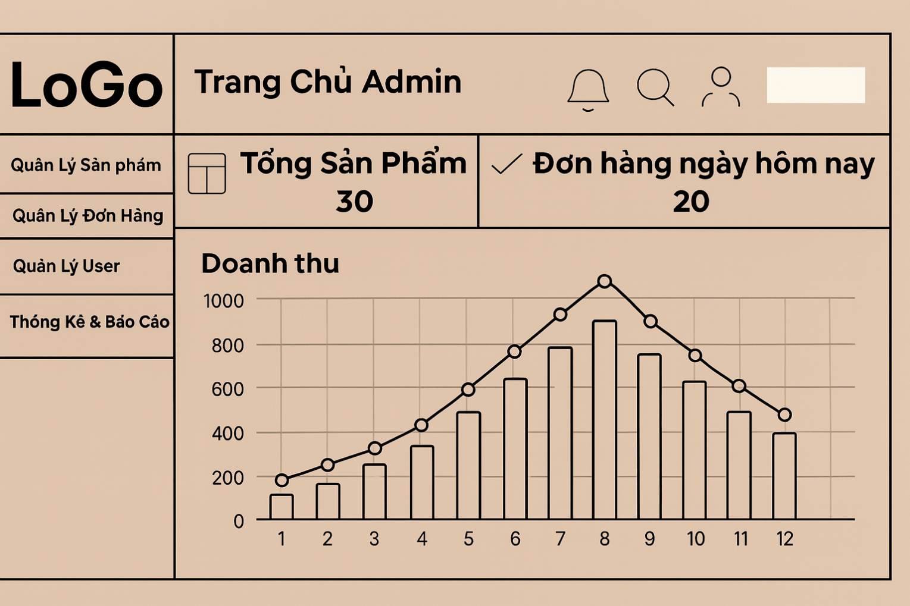**

### 2.3 Giao diện

* **Trang** **Đăng nhập**
* Chức năng đăng nhập

+ Cho phép người dùng đăng nhập vào hệ thống

+ Cho phép người dùng đăng nhập bằng Google

+ Người dùng nhập đầy đủ thông tin => Nhấn [Đăng nhập]

* **Trang** **Đăng ký tài khoản**

-Chức năng đăng ký tài khoản

+ Cho phép người dùng đăng ký tài khoản

+ Người dùng nhập đầy đủ thông tin => Nhấn [Đăng ký]

* **Trang chủ**

- Mô tả các chức năng hoạt động chính của trang chủ

+ Tìm kiếm sản phẩm

+ Xem thông tin sản phẩm các sản phẩm mới đến và bán chạy nhất

+ Thêm sản phẩm vào giỏ hàng

+ Lọc sản phẩm giá thấp nhất đến cao nhất và ngược lại

* **Trang chi tiết sản phẩm**

-Chức năng của trang chi tiết sản phẩm

+ Xem chi tiết về sản phẩm như: hình ảnh, giá tiền, mô tả …

+ Thêm sản phẩm vào giỏ hàng

+ Người dùng có thể đánh giá sản phẩm

* **Trang giỏ hàng**

- Chức năng của trang chi tiết giỏ hàng

+ Hiển thị các sản phẩm khi thêm vào giỏ hàng

+ Cho phép xoá các sản phẩm không mong muốn ra khỏi giỏ hàng

+ Áp dụng mã giảm giá có sẵn

+ Cập nhật số lượng sản phẩm trong giỏ hàng

+ Tiến hàng mua sản phẩm bấm thanh toán

* **Trang thanh toán**

- Các chức năng của trang thanh toán

+ Cho phép người dùng điền các thông tin về họ tên, địa chỉ… trước khi tiến hành thanh toán

+ Để tiến hành thanh toán chọn chức năng để thanh toán: Thanh toán khi nhận hàng, chuyển khoản ngân hàng

* **Trang hoàn tất đơn hàng**

**+** Sau khi đã hoàn tất thanh toán sẽ chuyển sang trang đặt hàng thành công

+ Và gửi xác nhận đã đặt hàng về email

* **Trang thông tin cá nhân**

**-** Chức năng của trang thông tin cá nhân

+ Hiển thị các thông tin cá nhân của người dùng như: Tên, số điện thoại, email...

+ Cho phép thay đổi các thông tin cá nhân được hiển thị và cho phép thay đổi mật khẩu

+ Người dùng có thể xem được trạng thái đơn hàng và lịch sử mua hàng

* **Trang chi tiết đơn hàng**

- Chức năng của trang chi tiết đơn hàng

+ Hiển thị các thông tin và sản phẩm giá tiền địa chỉ giao hàng của đơn hàng đó

+ Cho phép người dùng xem được trạng thái đơn hàng….

* **Trang quên mật khẩu**

-Chức năng của trang quên mật khẩu

+Cho phép người dùng thay đổi lại mật khẩu đã quên của mình

Bước 1: Nhập tên tài khoản hoặc email và tiến hành kiểm tra

Bước 2: Sau khi hệ thống kiểm tra chính xác tài khoản đã nhập đã tồn tại thì hệ thống sẽ gửi đường link về email đã đăng ký của tài khoản đó. Sau khi nhận được link, người dùng cần điền chính xác mật khẩu mới vào khung và ấn xác nhận đổi mật khẩu.

* **Trang Chat Box**

Chức năng của trang chat box

+ Cho phép chat trực tiếp với admin trên web

* **Trang ADMIN**

Để có thể truy cập vào trang của admin thì cần phải đăng nhập trước.

Sau khi đăng nhập vào trang admin sẽ hiện ra giao diện chính và các chức năng để admin lựa chọn các chức năng muốn sử dụng.

* **Trang đơn hàng**

**-** Chức năng của trang đơn hàng:

+ Hiển thị phân trang về thông tin tất cả các đơn hàng đã bán

+ Cho phép xem chi tiết hoá đơn của đơn hàng

+ Cho phép xoá đơn hàng

+ Cho phép bấm xác nhận thay đổi trạng thái của đơn hàng

* **Trang sản phẩm**

**-** Chức năng của trang sản phẩm:

+ Hiển thị phân trang tất cả các sản phẩm đang bán

+ Cho phép xoá và sửa sản phẩm

* **Trang sửa sản phẩm**

**-** Chức năng của trang sửa sản phẩm

+ Cho phép admin có thể sửa thông tin của sản phẩm

+Cập nhật số lượng sản phẩm, thay đổi cũng như thêm sản phẩm

* **Trang thêm sản phẩm**

- Chức năng của trang thêm sản phẩm

+ Cho phép quản trị viên điền những thông tin về sản phẩm như tên, hãng, giá thêm ảnh

+ Để thêm sản phẩm mới bấm nút “Tạo mới”

* **Trang danh sách người dùng**
* Chức năng của trang danh sách Người dùng:

+ Danh sách người dùng bao gồm những thông tin (Ví dụ: Tên, Email, Số điện thoại, Vai trò, v.v.)

+Có thể thêm xóa sửa danh sách (Với quyền Admin)

* **Trang thêm người dùng**

+ Cho phép admin thêm người dùng mới

* **Trang thống kê doanh thu**

- Chức năng của trang thống kê doanh thu

+ Cho phép admin lọc kiểm tra doanh thu theo từng ngày từng tháng…

+ Hiển thị doanh thu tổng của cửa hàng và số lượng sản phẩm bán được.

* **Trang quản lý mã giảm giá**

- Chức năng của trang quản lý mã giảm giá:

+ Admin có thể chỉnh sửa mã giảm giá xóa mã giảm giá chỉnh sửa thời gian bắt đầu và kết thúc

* **Trang thêm mã giảm giá**

- Chức năng của trang thêm mã giảm giá:

+ Admin có thể thêm mã giảm giá chọn ngày bắt đầu và ngày kết thúc

+ Có thể bật tắt trạng thái của mã

* **Trang thông báo banner**

- Chức năng của trang thông báo banner:

+ Admin có thể bật tắt trạng thái của banner

* **Trang tạo banner**
* **Trang quản lý đánh giá của khách hàng**

- Chức năng của trang quản lý bình luận và đánh giá

+ Admin có thể xem chi tiết bình luận

+ Admin có thể xóa bình luận không hợp lý đi

* **Trang Chat Box**

-Chức năng của trang chat box:

+ Khi người dùng chat với admin thì sẽ hiện thông báo vào khung chat của admin

+ Admin có thể tìm kiếm người dùng theo tên để chat

+ Admin có thể trả lời trực tiếp và lưu lịch sử trò chuyện

# PHẦN 4.THỰC THI

### Thiết kế cơ sở dữ liệu hệ thống website bán book

### Sơ đồ cơ sở dữ liệu (EER Diagram)

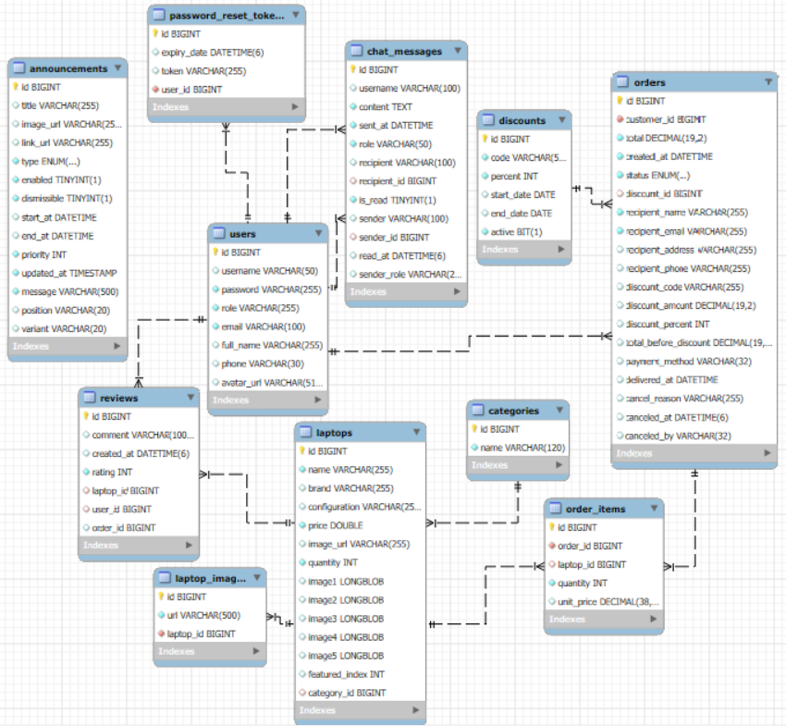

### 

### 1.2 Thư viện sử dụng

|  |  |  |  |
| --- | --- | --- | --- |
| **STT** | **Tên thư viện** | **Phiên bản** | **Bản quyền** |
| **1** | spring-boot-starter | 3.1.3 | Apache |
| **2** | Lombok | 1.18.24 | Apache |
| **3** | Mssql – jdbc | 9.4.1 | Microsoft JDBC Driver for SQL Server |
| **4** | jakarta.servlet.jsp | 2.0.0 | Apache License |
| **5** | hibernate-validator | 5.6.10 | Apache License |
| **6** | spring-security-core | 6.2.0 | Apache License |
| **7** | firebase | 8.0.1 | firebase |
| **8** | spring-boot-starter-co re | 3.1.3 | Apache License |

Thư viện sử dụng

# PHẦN 5 : KIỂM THỬ

### Kế hoạch kiểm thử

### 1.1 Kế hoạch kiểm thử

**Kiểm thử Tích Hợp (Integration Testing):**

* Đảm bảo các giao tiếp, luồng dữ liệu và tích hợp giữa các cơ sở dữ liệu , cổng thanh toán không gây ra lỗi.

**Kiểm thử Giao Diện (UI Testing):**

* Đảm bảo thiết kế giao diện người dùng dễ hiểu, thân thiện và hoạt động ổn định trên các trình duyệt thông dụng.
* Đánh giá tính tương thích của giao diện trên các thiết bị khác nhau, đảm bảo bố cục và nội dung hiển thị tốt ở mọi kích thước màn hình, bao gồm cả thiết bị di động.

**Kiểm thử Tính Năng (Functional Testing):**

* Đảm bảo các chức năng chính, bao gồm tìm kiếm sản phẩm, thêm sản phẩm vào giỏ hàng, thanh toán và hoàn tất đặt hàng, hoạt động chính xác theo yêu cầu.
* Kiểm tra chi tiết tính năng của giỏ hàng và các thao tác liên quan đến quản lý tài khoản người dùng, chẳng hạn như đăng nhập, đăng ký và cập nhật thông tin cá nhân.

**Kiểm thử Hiệu Suất (Performance Testing):**

* Đánh giá tốc độ tải trang để đảm bảo trang web vận hành trơn tru mà không gây khó chịu cho người dùng.
* Kiểm tra khả năng chịu tải của hệ thống bằng cách mô phỏng các tình huống lưu lượng truy cập cao để xác định giới hạn hoạt động.

**Kiểm thử Bảo Mật (Security Testing):**

* Xác định và ngăn chặn các lỗ hổng bảo mật phổ biến như SQL Injection, XSS (Cross-Site Scripting) và CSRF (Cross-Site Request Forgery).
* Đảm bảo an toàn cho dữ liệu cá nhân của người dùng bằng cách kiểm tra các cơ chế bảo mật và tuân thủ các tiêu chuẩn bảo vệ thông tin.

**Kiểm thử Tương Thích (Compatibility Testing):**

* Đánh giá khả năng hoạt động của trang web trên các trình duyệt phổ biến như Chrome, Firefox, và Safari, đảm bảo trải nghiệm người dùng nhất quán.
* Kiểm tra sự tương thích của trang web với nhiều hệ điều hành, bao gồm Windows, macOS, Linux, Android và iOS, nhằm đảm bảo tính ổn định trên mọi nền tảng.

**Kiểm thử Dữ Liệu (Data Testing):**

* Đảm bảo dữ liệu hiển thị trên trang web là chính xác, đầy đủ và không có sai sót.
* Xác minh rằng các thao tác liên quan đến cơ sở dữ liệu, như thêm, sửa và xóa bản ghi, được thực hiện chính xác và không làm sai lệch dữ liệu.

**Kiểm thử Đơn Hàng và Thanh Toán:**

* Xác minh quy trình đặt hàng từ khi khách hàng thêm sản phẩm vào giỏ hàng cho đến khi hoàn tất đơn hàng, bao gồm việc kiểm tra thông tin đơn hàng, xác nhận và gửi email xác nhận.
* Đảm bảo rằng các phương thức thanh toán hoạt động chính xác và ghi nhận các thông tin thương mại một cách đầy đủ và đúng đắn.

**Kiểm thử Tính Năng Tìm Kiếm:**

* Đảm bảo chức năng tìm kiếm sản phẩm hoạt động chính xác và hiệu quả, mang lại kết quả nhanh chóng và chính xác.
* Xác nhận rằng kết quả tìm kiếm được sắp xếp hợp lý và hiển thị đúng thứ tự theo yêu cầu.

**Kiểm thử Đồng Thời (Concurrency Testing):**

* Kiểm tra khả năng của hệ thống khi có nhiều người dùng truy cập cùng một lúc.
* Xác định liệu trang web có thể xử lý số lượng người dùng đồng thời mà không gặp vấn đề gì không.

**Kiểm thử Sự Chuyển Đổi (Conversion Testing):**

* Kiểm tra quá trình chuyển đổi từ khách hàng xem sản phẩm đến việc mua hàng và hoàn tất giao dịch.
* Xác định các chướng ngại vật có thể ngăn cản quá trình chuyển đổi

### 1.2 Chiến lược triển khai

**Lập Kế Hoạch Kiểm Thử:**

* Xác định các khu vực và tính năng sẽ được kiểm thử trong dự án. Đảm bảo rằng mục tiêu kiểm thử rõ ràng và có thể đo lường được.
* Xây dựng kế hoạch thời gian cụ thể cho mỗi giai đoạn kiểm thử. Đảm bảo rằng đủ nguồn lực được phân bổ cho các hoạt động kiểm thử trong suốt quá trình phát triển.

**Chia Phạm Vi Kiểm Thử:**

* Phân tách dự án thành các mô-đun và tính năng nhỏ hơn, từ đó tập trung kiểm thử từng phần cụ thể.
* Lựa chọn những phần có rủi ro cao, hoặc các tính năng quan trọng có tác động lớn đến hệ thống để kiểm thử đầu tiên.

**Kiểm Thử Tự Động:**

* Áp dụng kiểm thử tự động để giảm thời gian kiểm thử và tăng khả năng lặp lại.
* Lựa chọn công cụ kiểm thử tự động phù hợp với yêu cầu cụ thể của dự án.

**Kiểm Thử Hiệu Suất:**

* Sử dụng kiểm thử tự động để giảm thời gian kiểm thử và cải thiện khả năng lặp lại trong quá trình kiểm thử.
* Lựa chọn các công cụ kiểm thử tự động phù hợp với yêu cầu dự án

**Kiểm Thử Bảo Mật:**

* Thực hiện kiểm thử bảo mật để xác định và bảo vệ chống lại các rủi ro bảo mật.
* Sử dụng các công cụ kiểm thử bảo mật như penetration testing để đánh giá mức độ an toàn của hệ thống.

**Kiểm Thử Giao Diện Người Dùng (UI):**

* Đảm bảo rằng giao diện người dùng hoạt động chính xác trên các trình duyệt khác nhau như Chrome, Firefox, Safari, v.v. và trên các thiết bị di động, máy tính bảng.
* Đảm bảo rằng giao diện người dùng không chỉ tương thích mà còn dễ sử dụng, thân thiện và trực quan

**Kiểm Thử Tích Hợp:**

* Đảm bảo rằng các thành phần và dịch vụ khác nhau trong hệ thống hoạt động hòa hợp và không xảy ra sự cố khi tích hợp với nhau.
* Kiểm tra tích hợp với các hệ thống bên ngoài như cổng thanh toán, tìm kiếm

**Kiểm Thử Đa Nền Tảng:**

* Đảm bảo rằng trang web hoạt động ổn định trên các hệ điều hành như Windows, macOS, và Linux.
* Kiểm tra tính tương thích với các trình duyệt phổ biến và đảm bảo giao diện hoạt động tốt trên các thiết bị di động và máy tính bảng.

**Kiểm Thử Dữ Liệu:**

* Kiểm thử dữ liệu để đảm bảo tính chính xác và đầy đủ của thông tin hiển thị trên trang web.
* Xác nhận rằng các chức năng liên quan đến cơ sở dữ liệu như thêm, sửa, xóa hoạt động đúng cách.

**Kiểm Thử Chức Năng:**

* Đảm bảo các chức năng như tìm kiếm sản phẩm, thêm vào giỏ hàng, thanh toán và đặt hàng hoạt động chính xác.
* Kiểm tra các tính năng phụ trợ như đánh giá sản phẩm, và quản lý tài khoản người dùng

**Kiểm Thử Đơn Hàng và Thanh Toán:**

* Đảm bảo toàn bộ quy trình từ khi khách hàng chọn sản phẩm đến khi thanh toán được thực hiện chính xác, không có lỗi trong quy trình.
* Kiểm thử các phương thức thanh toán (thẻ tín dụng, ví điện tử, chuyển khoản) và kiểm tra tính chính xác của các giao dịch.

**Kiểm Thử Tương Thích Mạng:**

* Kiểm thử trên các mạng có độ trễ và băng thông khác nhau để đảm bảo rằng trang web vẫn hoạt động bình thường dưới các điều kiện mạng khác nhau..
* Đảm bảo rằng trang web có thể phục hồi nhanh chóng khi kết nối mạng bị gián đoạn.

### 1.3 Thống kê kết quả

**Tổng Quan Kết Quả Kiểm Thử**

* 141 tổng số lượng test case đã thực hiện.
* 141 Số lượng test case đã thành công.

**Tỷ Lệ Thất Bại Tích Hợp:**

* Tỉ lệ test case tích hợp thành công.
* Các lỗi tích hợp chính xác và số lượng test case bị ảnh hưởng

**Kết Quả Kiểm Thử Bảo Mật:**

* Số lượng lỗ hổng bảo mật đã phát hiện
* Mức độ nghiêm trọng của mỗi lỗ hổng (ví dụ: Critical, High, Medium, Low).
* Thời gian và chi phí để sửa lỗ hổng.

**Hiệu Suất và Tải Trọng:**

* Thời gian tải trang trung bình : 2.5s
* Thời gian phản hồi trung bình từ hệ thống : 300ms

**Kết Quả Kiểm Thử Tự Động:**

* Số lượng test case tự động đã chạy :141
  + Tỉ lệ thành công: 95% (131 thành công, 10 thất bại).
* Test thủ công: 12 giờ.

**Thống Kê theo Trình Duyệt và Thiết Bị:**

* Tỉ lệ tương thích trên các trình duyệt (Chrome, Cốc Cốc, Safari, Edge…..).
  + Chrome: 100%
  + Cốc Cốc 100%
  + Safari: 95%
  + Edge: 96%.
* Tỉ lệ tương thích trên các thiết bị di động và máy tính bảng.
  + Desktop: 100%

**Kết Quả Kiểm Thử Đa Nền Tảng:**

* Tỉ lệ thành công trên các hệ điều hành khác nhau (Windows, macOS, Linux).
  + Windows: 98%
  + macOS: 90%
* Các vấn đề cụ thể xuất hiện trên từng nền tảng :
  + Trình duyệt trên macOS gặp lỗi font hiển thị.

**Thống Kê Theo Tình Trạng Đơn Hàng:**

* Tổng số lượng đơn hàng đã thực hiện.
* Số lượng đơn hàng thành công và thất bại.
* Số lượng đơn hàng thành công: Được tính là những đơn hàng hoàn tất quy trình từ khi đặt hàng đến khi thanh toán thành công.
* Số lượng đơn hàng thất bại: Được tính là những đơn hàng không hoàn thành do lỗi hệ thống, thanh toán không thành công, hoặc các nguyên nhân khác.
* Các lỗi đặt hàng phổ biến và nguyên nhân:
  + Lỗi thanh toán (ví dụ: thẻ không hợp lệ, không đủ tiền trong tài khoản).
  + Lỗi trong quá trình xử lý giỏ hàng (ví dụ: sản phẩm hết hàng, giỏ hàng không được cập nhật đúng).
  + Lỗi giao hàng (ví dụ: địa chỉ giao hàng không hợp lệ).
  + Lỗi kết nối mạng

**Kết Quả Kiểm Thử Tương Thích Mạng:**

* Tình trạng hiệu suất dưới điều kiện mạng khác nhau.
  + Wi-Fi tốc độ cao: Không lỗi.

**Kết Quả Kiểm Thử Dữ Liệu:**

* Tỉ lệ chính xác của dữ liệu hiển thị trên trang web.

Tỉ lệ chính xác của sản phẩm (tên, mô tả, giá cả).

* Số lượng lỗi dữ liệu.
  + Lỗi nhập liệu sai
  + Lỗi dữ liệu thiếu
  + Lỗi dữ liệu không đồng nhất

**Thống Kê Tổng Hợp:**

* Tổng hợp các lỗi được sửa và đã thất bại.
  + Tổng lỗi phát hiện: 10 lỗi.
  + Lỗi đã sửa: 10.
  + Lỗi còn lại: 0.
* Đánh giá mức độ ưu tiên của các lỗi để quyết định xem liệu chúng có ảnh hưởng nhiều đến trải nghiệm người dùng hay không.
  + High Priority: 0 lỗi.
  + Medium Priority: 0 lỗi.

**Phản Hồi và Đánh Giá:**

* Phản hồi từ đội ngũ kiểm thử và các bên liên quan.
  + Hệ thống đáp ứng tốt yêu cầu hiệu suất và tính tương thích.
  + Cần cải thiện bảo mật và tối ưu hóa tốc độ trên mạng chậm.
* Đánh giá về hiệu suất và chất lượng của hệ thống từ người dùng.
  + Trải nghiệm người dùng dễ sử dụng, nhưng gặp khó khăn khi sử dụng

trên mạng 5G.

* 1. **Bảng tổng hợp kết quả kiểm thử: dưới đây là bảng test report của dự án**

|  |  |  |  |  |
| --- | --- | --- | --- | --- |
| **Chức năng** | **Thời gian làm dự kiến** | **Người thực hiện** | **Số test case** | **Kết quả** |
| Quản lý sản phẩm |  | Duy | 20 | 20 pass, 0 fail |
| Quản lý tài khoản |  | 30 | 30 pass, 0 failed |
| Quản lý đơn hàng |  | 20 | 20 pass, 0 failed |
| Quản lý lịch sử đơn hàng |  | 15 | 15 pass, 0 failed |
| Quản danh mục sản phẩm |  | 17 | 17 pass, 0 failed |
| Quản lý thống kê |  | 15 | 15 pass, 0 failed |
| Quản lý vận chuyển |  | 24 | 24 pass, 0 failed |
| Tổng số lượng test case: | | | 141 | 141 pass, 0 failed |

Bảng 38. Tổng hợp kết quả kiểm thử

* + - **Kết luận :** Theo kiểm thử, qua quá trình kiểm thử nhóm đã kiểm thử các chức năng gồm 141 test case: Trong đó có 141 lần test case pass và 0 lần test case fail.

## PHẦN 6 : TỔNG KẾT

### 1.Thời gian phát triển dự án:

.Từ 24-09-2025 đến 22-11-2025.

### 2.Mức độ hoàn thành:

.So với mục tiêu ban đầu đề ra của nhóm thì mức độ hoàn thành của nhóm chúng em đặt khoảng 75%. Hoàn thành được 75% chức năng nhóm đề ra

### 3.Những khó khăn rủi ro gặp phải và cách giải quyết

|  |  |
| --- | --- |
| **Khó khăn** | **Cách giải quyết** |
| Một số thành viên trong nhóm còn thiếu chủ động và thường xuyên cần nhắc nhở để hoàn thành công việc đúng hạn. | Nhóm trưởng đã phân công công việc rõ ràng cho từng thành viên, đồng thời thiết lập deadline cụ thể. Mỗi thành viên sẽ chịu trách nhiệm hoàn toàn đối với phần việc của mình để đảm bảo công việc được thực hiện đúng tiến độ. |
| Mỗi thành viên đều có công việc riêng và không thể dành nhiều thời gian cho dự án. | Nhóm đã tận dụng buổi tối hoặc đêm để hoàn thiện dự án, tập trung vào các tính năng quan trọng và cốt lõi của hệ thống để tiết kiệm thời gian. |
| Do các cá nhân và thiếu sự quản lý chặt chẽ, một số thành viên chưa hoàn thành toàn bộ nhiệm vụ được giao, làm ảnh hưởng đến tiến độ chung của nhóm. | Nhóm trưởng đã kịp thời nhắc nhở và làm việc trực tiếp với các thành viên này để họ nhận thức rõ trách nhiệm của mình. Ngoài ra, các buổi họp nhóm được tổ chức thường xuyên để kiểm tra tiến độ công việc và đảm bảo rằng mọi thành viên đều thực hiện đúng nhiệm vụ. |
| Việc các thành viên đang thực tập tại các địa điểm khác nhau khiến nhóm không thể gặp nhau trực tiếp để thảo luận và giải quyết các vấn đề nhanh chóng. | Nhóm đã chuyển sang sử dụng các công cụ trực tuyến như Zalo và Google Meet để trao đổi công việc và cập nhật tiến độ. Các cuộc họp trực tuyến được tổ chức thường xuyên giúp nhóm duy trì được sự liên kết và hoàn thành công việc đúng tiến độ. |

### Những bài học rút ra sau khi làm dự án

Trong quá trình làm việc với nhau bọn em rút ra bài học như sau:

* **Cải thiện giao tiếp và làm việc nhóm:**

Chúng em nhận ra tầm quan trọng của việc cải thiện giao tiếp giữa các thành viên, tránh hiểu lầm và giải quyết xung đột một cách hiệu quả. Việc chủ động lắng nghe và chia sẻ ý tưởng giúp chúng em làm việc mượt mà hơn.

* **Chủ động và cải thiện bản thân:**

Mỗi thành viên cần tự nhận thức và cải thiện những điểm yếu của mình. Khi gặp khó khăn, hãy chủ động tìm hiểu, học hỏi và hoàn thiện kỹ năng của bản thân.

* **Tôn trọng và thấu hiểu ý kiến của người khác:**

Tôn trọng ý kiến đóng góp của các thành viên khác, ngay cả khi không hoàn toàn đồng tình. Điều này tạo ra một môi trường làm việc hòa đồng và sáng tạo.

* **Tinh thần trách nhiệm cao trong công việc:**

Khi được giao nhiệm vụ, mỗi thành viên đều cần đặt trách nhiệm lên hàng đầu và hoàn thành công việc đúng hạn. Đảm bảo rằng công việc không bị trễ và luôn đạt chất lượng cao nhất.

* **Quản lý tiến độ và tổ chức công việc hiệu quả:**

Việc kiểm soát tiến trình công việc là rất quan trọng để đảm bảo rằng tất cả các bước trong dự án được thực hiện đúng hạn và có chất lượng. Cách thức tổ chức, lập kế hoạch và đàm phán ý kiến sẽ giúp đội nhóm hoạt động hiệu quả hơn.

* **Hiểu rõ khả năng và vai trò của từng thành viên:**

Phân chia công việc phù hợp với kỹ năng của từng người là điều rất quan trọng. Điều này giúp tối ưu hóa năng suất và đảm bảo mỗi thành viên đóng góp được giá trị tốt nhất.

* **Xây dựng kế hoạch làm việc rõ ràng:**

Mỗi dự án cần có một kế hoạch chi tiết, rõ ràng để tất cả các thành viên đều biết được công việc của mình và có thể phối hợp hiệu quả.

* **Tổ chức họp định kỳ:**

Các cuộc họp cần được duy trì thường xuyên vào các thời điểm như sáng, trưa hoặc tối để kịp thời giải quyết các vấn đề và cập nhật tiến độ công việc.

* **Khả năng giao tiếp hiệu quả:**

Lắng nghe và truyền đạt ý kiến một cách rõ ràng, dễ hiểu là yếu tố quan trọng để nhóm làm việc hiệu quả và đạt được mục tiêu chung.

### Kế hoạch trong tương lai

Mặc dù dự án nhóm của chúng em đã có một số thành công nhất định, nhưng vẫn còn nhiều tính năng cần được tối ưu. Do đó, trong thời gian tới, nhóm chúng em sẽ tiếp tục cải tiến và mở rộng các chức năng của hệ thống. Cụ thể:

* **Tích hợp nhiều phương thức thanh toán:**

Nhóm sẽ phát triển thêm tính năng thanh toán qua các cổng thanh toán điện tử như Momo và các phương thức khác, giúp người dùng có nhiều lựa chọn thanh toán linh hoạt.

* **Chức năng hội viên và tích điểm:**

Một trong những mục tiêu phát triển tiếp theo là xây dựng hệ thống hội viên, tích điểm và chương trình ưu đãi dành cho khách hàng. Điều này không chỉ giúp cửa hàng quản lý khách hàng tiềm năng hiệu quả hơn, mà còn tạo sự gắn kết với khách hàng, từ đó nâng cao trải nghiệm người dùng.

Với các chức năng này, chúng em hy vọng sẽ cung cấp một giải pháp tốt hơn cho cửa hàng và mang lại những ưu đãi hấp dẫn cho khách hàng, góp phần phát triển bền vững cho cửa hàng trong tương lai.

|  |  |
| --- | --- |
| **Chức năng** | **Nghiệp vụ** |
| quản lý hội viên + tích điểm | Nhằm tích quản lý lượng khách hàng tiềm năng |